Ош МУнун медицина факультетинин илимий иштер боюнча декандын орун
Басары м.и.к., доцент У. Б. Шерматованын 2020-жыл
үчүн илимий иштеринин жыйынтыктары
боюнча эсеп-кысабы
Ош Мамлекеттик Университетинин Медицина факультетинин 2020 – жыл үчүн илимий иштер боюнча иш планына ылайык, 2020- жылдын январь айынан 2020 – жылдын декабрь айына чейин медицина факультетинин кафедраларында төмөндөгүдөй илимий иш-чаралар жүргүзүлдү. Факультеттин Окутуучулук Профессордук Курамынын (ОПК) жалпы саны –316 (309). Алардын ичинен 22-илимдин доктору, 78(2019-жылда-83)- илимдин кандидаттары жана доценттер эмгектенет. Окутуучулук Профессордук Курамыныннын жалпы сапаттык көрсөткүчү –31,44%(2017-37,0%, 2018-2019-34,6%) түзөт. Ал эми бул көрсөткүчтү кафедралар боюнча ала турган болсок: 1 кафедрада(Ортопедиялык жана терапиялык стоматология кафедрасында)–15,8(16,6%), бир кафедрада (Фарм. дисц. базистик ж-а кл. фарм.)-20,8%, 2 кафедрада (Адамдын нормалдуу ж-а топ. анатомиясы ошондой эле гистология, патанат. -22-23%, 5 кафедрада 25-29%, 8 кафедрада 30-39 %, 5 кафедрада 40% жогору болсо, 1 гана кафедрада (Хирургия оорулары)-56,25% (69,3%) болуп, эӊ жогорку пайызды түздү. Кафедралардын илимий потенциалынын 2016 -2017- жылдарында жогорулашы жана жана 2018-төмөндөшү, 2019-жылы 2018-жылга салыштырмалуу бир калыпта сакталуусу, ал эми 2020 жылы (31,44%) 2019жылга (34,4%) салыштырмалуу бир азга төмөндөшү төмөнкү таблицада жана диаграммада көрсөтүлгөн. Бул көрсөткүч тилекке каршы 2016-2017 – жылдарга салыштырмалуу төмөдөө тенденциясына ээ. Жүргүзүлгөн анализге таянсак, Табигый илимдер кафедрасында сапаттык кѳрсөткүч 2019- жылга (61,54%) салыщтырмалуу 2020-жылы -33,3% дээрлик эки эсеге төмөндөп кеткен. Ал эми Фармакологиялык химия жана даары жасоо технологиясы кафедрасында да–(2019ж.-40,0%)- 35,7%, Адамдын нормалдуу ж-а топографиялык анатомиясы кафедрасында (2019ж-28,57% )-22,2 % төмөндөп кеткендигин байкасак болот.Бул көрүнүш биздин окмуштуулук даражасы бар кээ-бир кадрлардын ММФ не которулуп кетүүсү жана кээ бир кафедралардын окутуучуларынын санынын көбөйүп кетишине байланыштуу болуп калды. Анын негизи болуп ОПК нын сапаттык көрсөткүчүнүн саны 316 (309)болуп, былтыркыдан өсүп кеткени эсептелет.
Медицина факультетининкафедраларынын илимий потенциалынын 2017-2018-2019-2020 жылдарындагы динамикасы төмөнкү таблицада көрсөтүлгөн.
Таблица№1
№ | Кафедранын аты | Саны | Баары |  | Аспирант. |  | Изденүүч |  | Дисс корг. |  | Көрсөткүч % менен  салыштырмалуу
 |  |  | канд | докт | күн | С | к | д | к | Возр сенз | 2017 | 2018 | 2019 | 2020
1 | АДАМДЫН НОРМАЛДУУ Ж-А ТОП. АН. | 9 | 1 | 1 | 1 |  | 2 | 1 |  | 55 | 50% | 33,33% | 28,57% | 22,2 %
2 | АКУШЕРСТВО И ГИНЕКОЛ. | 10 | 4 | - | 1 | - | 2 | 1 | - | 56 | 44,4% | 36,4% | 36,4% | 40,0%
3 | БИОХИМ, ПАТФИЗ | 12 | 1 | 2 | 2 | - | 2 | 0 | - | 44 | 33,4% | 33,33% | 41,6% | 33,3%
4 | ГИСТ, ПАТАНАТ. | 9 | 1 | 1 | - | - | 3 | - | 1 | 46 | 45,5% | 30,0% | 33,3% | 22,2%
5 | ЖАЛПЫ ХИРУР. | 11 | 1 | 2 | 4 | - |  | 2 | 1 | 52 | 39% | 28,57% | 36,4% | 27,2%
6 | ИЧКИ ООРУ - №1 | 11 | 4 | 1 | 0 |  | 1 | - | - | 46 | 41,4% | 41,6% | 45,5% | 45,5%
7 | ИЧКИ ООРУ - №2 | 16 | 3 | 1 | 7 |  | 2 | - | - | 43 | 45,5% | 26,6% | 25% | 25,0%
8 | ИЧКИ ООРУ -№3 | 17 | 4 | 1 | - | - | 1 | 1 | - | 53,5 | 25% | 33,33% | 25% | 29,4%
9 | КООМ.САЛАМАТ. | 12 | 3 | 1 | 9 |  | 2 | - | - | 52г. | 23% | 27,3% | 25% | 33,3%
10 | НЕВР,НАРКОЛ.ПСИХ. | 9 | 2 | 2 | 1 | - | 2 | - | - | 53 | 28% | 25,0% | 28,6% | 44,4%
11 | ПЕДИАТРИЯ -№1 | 15 | 5 |  | 1 | - | 2 | - | 0 | 50 | 42% | 35,3% | 33,3% | 31,3%
12 | ДЕТСКАЯ ХИРУРГИЯ | 12 | 4 | 1 | 4 | - | 2 | - | 1 | 46,3 | 37,5% | 35,3% | 42,8% | 41,6%
13 | ОНК.ОФТАЛЬМ.ОТОРИН. | 10 | 4 | - | 4 |  | 3 | - | - | 49,8 | 36,4% | 40,0% | 40,0% | 40,0%
14 | ТАБИГЫЙ ИЛИМДЕР | 24 | 7 | 1 | - |  | 5 |  | - | 48 | 35,7% | 61,54% | 61,54% | 33,3%
15 | ТЕРСТОМ.ОРТОСТОМ | 19 | 3 | - | 3 | - | 4 | - |  | 54 | 25% | 18,8% | 16,6% | 15,8%
16 | ТРАВМ.СОТМЕД.НУР. ДИАГН. | 16 | 5 | 1 | 2 | - | 1 | 1 | - | 59,4 | 32% | 35,3% | 31,3% | 37,5%
17 | УРОЛОГИЯ,ТЕРИВЕНЕРОЛ | 8 | 3 | - | 2 | - | 1 | 1 | - | 52,3 | 37,5% | 37,5% | 37,5% | 37,5%
18 | ХИРСТОМ.БАЛДАР СТОМ. | 12 | 2 | 1 | 3 | - | 2 | - |  | 48 | 25% | 21,4% | 21,4% | 25,0%
19 | ХИРУРГ.ООРУЛАР | 16 | 7 | 2 | 2 |  | 4 | - |  | 47,6 | 69,3% | 75,0% | 69,3% | 56,25%
20 | ӨМҮР КООПСУЗДУГУ КАФ. | 15 | 3 | - | - | - | 1 | - | - | 45 | 16% | 25,0% | 25,0% | 25,0%
21 | ЭПИДЕМ,МИКРОБ.ЖУГ.ООРУЛАРЫ | 15 | 3 | 2 | 6 | - | 1 | - | - | 58 | 31,2% | 26,66% | 26,66% | 26,6%
22 | ФАРМ. ДИСЦ БАЗИСТИК КЛ. ФАРМ. | 24 | 4 | 1 | 2 | 1 | 2 |  |  | 51,3 | 39,3% | 33,33% | 21,7% | 20,8%
23 | ФАРМ. ХИМИЯ ЖАНА ДААРЫ ЖТ | 14 | 4 | 1 |  | - | - | - | - | 54 | - | 58,33% | 40% | 35,7%
Баары |  | 316 (309) | 78  (83) | 22  (21) | 56  55 | 1 | 44  48 | 9  9 | 3  5 | 50,7ж. | 36,4% | 34,46% | 34,43% | 31,4%

Факультеттин Профессордук-Окутуучулук курамынынсапаттык көрсөткүчүнүн
2017-2020 жылдардагы анализи.

1-сүрөт
Ош Мамлекеттик Университетинин Медицина факультетинин окутуучулук профессордук курамына (ОПК) 2017- 2020 – жылдарда жүргүзүлгөн анализинде ОПК нын көрсөткүчү 2017-жылдарда жалпысы менен өсүүсү байкалган болсо, 2018-жылы –бул көрсөткүч - 2,0% төмөндөгөн, ал эми 2019-жылы болсо бирдей калыпта сакталып, 2020 -жылы 3 пайызга төмөндөгөн. ОПК нын орточо курактык сензи-50,7 жашты түзгөн. Бул көрсөткүч факультетибиздин ОПКнын курактык сензи орто жаш экенин билдирет. Факультеттин эң жаш курактык сензин - 43 жашты Ички оорулар -2 кафедрасы жана 44 жашты-Биохимия жана патфизиология кафедралары түзүштү. Ал эми ОПК нын курактык сензи – 59,4 жашты түзүп, улгайынкы болуп-Травматология, соттук медицина жана нур диагностикасы курсу менен кафедрасы эсептелди, бул тепкичтин экинчи оорунун 58 жашты түзүп-эпидемиология кафедрасыээледи. Факультеттин (ОПК) жалпы саны –2017 жылда –295түзсө, 2018-303% ал эми 2019 жылы-309 түзгөн болсо, 2020-жылы -316 адамды түзгөн.
Алардын ичинен илимдин докторлору 2016 – жылы 18 , 2017-жылы- 20, 2017-2018-2019 жылдарында- 21болсо, 2020-жылы 22 түзгөн, илимдин кандидаттары 2017- жылы – 86 болсо, 2018-жылы-77 болуп, 2019-жылы - 83 түзсө, ал эми 2020-жылы кайрадан -78 түзүп, төмөндөшү байкалууда.
Кафедралар арасында ОПКнын сапаттык көрсөткүчүнүн эң жогорку коефиценти – 56,25% түзүп, Хирургиялык оорулар кафедрасына таандык болду. Бул көрүнүш жогорудагы диаграммада кеӊири берилген. Ал эми төмөнкү баскычты - 15,8% менен Терапиялык жана ортопедиялык стоматология кафедрасы камсыздады.
Сиздер байкагандай жогоруда көрсөтүлгөн диаграммада (2-сүрөттө) медицина факультетинин кафедраларынын 2017-2020 жылдардагы ОПКнын сапаттык көрсөткүчүнө жүргүзүлгөн салыштырмалуу анализинде төмөндөгүдөй көрүнүштөр байкалды:
-ОПК нын сапаттык көрсөткүчү өткөн жылдарга салыштырмалуу: Неврология, психиатрия жана наркология (28,6%) 44,4%га, Акушерство жана гинекология (36,4%) 40,0% га, Травматология, соттук медицина жана нур диагностикасы курсу менен каф. (31,3%) 37,5%га, Ички оорулар-3 каф. (25,0%) 29,4% га, Коомдук саламаттыкты сактоо (25,0%) 33,3%га, ошондой эле Хирургиялык жана курактык стоматология кафедрасында (21,4%) 25,0% га өсүп жаткандыгы байкаса;
-Ички оорулар-1, Ички оорулар-2, , кафедраларында Онкология, офтальмология жана ЛОР оорулары Урология жана тери-венерология кафедраларында ОПКнын сапаттык көрсөткүчү 2020 жылда 2019 жылга салштырмалуу бир калыптуулук сакталууда;
-Ал эми, Табигый илимдер дисциплиналары (61,5%) 33,3%, Биохимия, патфизиология (41,6%) 33,3%, Гистология жана патфизиология (33,3%) 22,2%, Жалпы хирургия (36,4%) 27,2%, Хирургия оорулары (69,3%) 56,25%, Фармакологиялык химия жана дары жасоо технол. (40,0%) 35,7%, Кишинин нормалдуу жана топографиялык анатомиясы (28,5%) 22,2% кафедраларында ОПКнын сапаттык көрсөткүчү өткөн жылдарга салыштырмалуу кескин төмөндөп кеткени байкалса, ал эми Педиатрия-1 (33,3%)31,3%, Клиникалык жана базистик фармакология дициплиналары (21,7%)20,8%, Балдар хирургиясы (42,8%) 41,6% жана Терапия жана ортопедиялык стоматология кафедраларында жогоруда айтылган көрсөткүчтүн төмөндөшү байкалууда.
2. Факультеттин илимий багыттары, темасы, каттоо карточкасы (№, бекитилген күнү), алынган жыйынтыктар, практикада колдонулушу.
Таблица №2
№ | Кафедранын аты | Илимий багыттары | Аткаруу мөнөту | Илимий жетекчиси | № гос.регистрации | Иштин түрү
1 | Педиатрия 1 | «Новые аспекты диагностики и лечения соматической патологии детского возраста» | 10.01.2018 – 31.12.2028 гг. | Исаков К.А.  Нуруева З.А. | №  0007515 | Клин.
2. | Адамдын нормалдуу жана топог.анатомиясы | Морфофункциональные, и соматотипологические особенности плаценты женщин и физического развития детей и подростков, прожив. в разл.биогеохим.зонах юга Кыргызстана. | 2010- 2019 | Жеенбаев Ж. Ж.,  Сакибаев К. Ш. | №0005841 | Фунд.
3. | Травматология, сот медицинасы жана нур диагностикасы | Современные методы диагностики и лечение сочетанных травм в нейротраматологии и хирургии | 2015-2020 | Жээнбаев Ж. Ж., | №  от 30.03. 2019г. | Клин.
4 | Ички оорулар-1 | «Разработка и усовершенствование методов диагностики и лечения ревматических и некоторых заболеваний внутренних органов» | 2015-2020 | Мамасаидов А.Т. | РК №100058417 | Фунд.
5 | Урология, тери-венерология | «Современные методы диагностики и лечения больных с гнойно-воспалительными заболеваниями почек, околопочечной клетчатки и забрюшинного пространства». | 2015-2020 | Матазов Б. А. | № 0007190 | Фунд.
6 | Гистология жана патфизиология | Морфофункиональная характеристика органов человека в физиологических условиях с учётом возрастного, конституционального и этнических факторов разных геоэкологических зон юга Кыргызстана. | От 01.09. 2019г.-  01.04. 2024г. | Кожобеков К. Г.  Шатманов С. Т. | № 0007698 | Фунд.
7 | Хирургиялык оорулар | 1. Организация, управления и эпидемиологических исследований на современном этапе развития здравоохранения КР;  2.Хирургические заболевания желудочно-кишечного тракта (профилактика, диагностика и хирургическая лечения) | 2010- 2020-жж. | Абдиев А.Ш. | № 10005828 | Клин.
8 | Хирургиялык оорулар кафедрасынын илимий багыты: | 1. Хирургические заболевания желудочно-кишечного тракта (профилактика, диагностика хирургическая лечения); , аткарылуусу  2.Улучшение результатов хирургического лечения больных с абдоминальной патологией  3. Усовершенствование оперативного лечения органов желудочно-кишечного тракта. | 2010-жылдан 2020-жж. | Абдиев А.Ш. | № 10005828
9 | "Хирургиялык жана курактык стоматология кафедрасынын илимий багыты: | Усовершенствование и диагностика лечений при заболеваний челюстно-лицевой области. | 2009-2019-ж. | Мамажакып уулу Жаныбай | 10005542
Факультет боюнча 23кафедранын ичинен 7 кафедранын гана илимий багыттары аныкталган (РК - бар). Бул илимий багыттар -30,43% түзөт. Көп кафедралардын илимий багыттарыаныкталып аларга РК алуу максатында КР Билим берүү жана илим министирлигине тапшырылган. Ал эми кээ бир кафедралардын илимий багыттары ушул күнгө чейин бекитиле элек, себеби кээ бир кафедра башчылары өз кафедраларынын илимий багыттарын милдеттүү түрдө аныктай албай жатышат жана аларга РК алына элек.

Медицина факультетинин негизги илимий багыттары (РК-жок):
- Ички оорулар-1 кафедрасынын илимий багыты:Разработка и усовершенствование методов диагностики и лечения ревматических и некоторых заболеваний внутренних органов.
- Ички оорулар-2 кафедрасынын илимий багыты:
1.Оптимизация диагностики и сравнительная оценка эффективности методов лечения ИТП в Кыргызской Республике.”Рук.: Эсенгелди к Айжамал.
2. Клинико-эпидемиологические особенности хронического вирусного гепатита В и С у больных с заболеваниями почек.Рук.: Тажибаева У.
3. Медико-социальные аспекты совершенствования реабилитации инвалидов в Ошской области КР. Рук.: Шериева Н.Ж.
- Ички оорулар-3 кафедрасынын илимий багыты: Изучение влияния радиационного фонда на эпидемиологические особенности клинического течения и разработка профилактики и лечение различных заболеваний жителей проживающих в экологически неблагоприятных районах Юга Кыргызстана.
- Базистик жана клиникалык фармакология курсу менен фармацевтикалык дисциплиналар кафедрасынын илимий темасы:
- “Фармакоэпидемиология лекарственных средств у детей”
- “Фармакоэпидемиология лекарственных средств на юге Кыргызстана”
Илимий багыттын подтемалары:
а). Совершенствование лекарственного обеспечения организации здравоохранения
вторичного уровня, педиатрического профиля в Кыргызской Республике;
б).Фармакоэпидемиология лекарственных средств у детей в Кыргызской Республике.
- Гистология жана патфизиология кафедрасынын илимий багыты:
1) Морфологическая характеристика плаценты в физиологических условиях с учетом возрастного, антропометрического и этнического факторов;
2) Морфофункциональные изменения слизистых при заболеваниях ЛОР-органов и пути их коррекции.
3) Соматотипологическая характеристика подростков разных экологических зон КР.
4. Морфо – и гистофункциональные аспекты изучения структур организма и влияние различных экологически неблагоприятных факторов на репродуктивное состояние жительниц юга Кыргызстана;
8. Табигый илимдеркафедрасынын илимий багыты:
1. “Биологиялык активдүү заттарды синтездөө, алардын физика-химиялык касиеттерин изилдөө”;
2. “Тирүү организмде жүрүүчү физиологиялык процесстерди изилдөө”.
9. Балдар хирургиясы кафедрасынын илимий багыты:
- «Кыргыз Республикасынын Түштүк жергесиндеги балдар арасындагы хирургиялык оорулары».
- Оптимизация хирургической помощи среди детского и взрослого населения и совершенствование новых методов диагностики и лечения. «Кыргыз Республикасынын Түштүк жергесиндеги балдар арасындагы хирургиялык оорулары ».
Илимий багыттын подтемалары:
1. Оптимизация методов диагностики и лечения эхинококкоза у детей.
2. Оптимизация методов диагностики и лечения ВПР у детей.
10. Фармакологиялык химия жана дары жасоо технологиялары кафедрасынын илимий багыты:
1.Некоторые биотехнологические аспекты получения биологически активных веществ базидиальными грибами из различных растительных отходов сельского хозяйства и дикорастущих лекарственных растений.
2. Синтез ультра дисперсных сложных карбидов тугоплавких металлов в условиях искрового разряда.
3. Разработка новых физико-химических основ инновационной технологии получения новых материалов, биологически активных веществ и удобрений.
11. Жалпы хирургия кафедрасынын илимий багыттары:
1.Хирургиялык оорулардын дарттабуусун жана хирургиялык дарылоосун андан ары жакшыртуу, ыңгайлаштыруу.
2.Аноректалдык аймактагы айкалышкан оорулардын дарттабуусун жана хирургиялык дарылоосун оптималдаштыруу.
3.Релапаротомиядагы хирургиялык ыкмаларды оптималдаштыруу жана алардын алгоритмин, кайрадан жасалган операцияларды компентентик къз карашта обьективдештирүү чараларын иштеп чыгуу.
13. “Эпидемиология, микробиология жана жугуштуу оорулар” кафедрасынын илимий багыты:“Эпидемиологический и микробиологический мониторинг за динамикой формирования резистентности к антибиотикам среди возбудителей ИЗ, циркулирующих в г.Ош и Ошской области”
Под темалары:1.“Эпидемиологический надзор за активностью прирдных очагов зоонозных инфекций в Ош Джалал абадской и Баткенской областях.”
2.“Эпидемиологичекий надзор за инфекционными и неинфекционными болезнями на юге КР.”
14. Ортопедиялык жана терапиялык стоматология кафедрасынын илимий багыттары:
Кыргыз Республикасынын түштүк өрөөнүндөгү элдердин стоматологиялык ооруларын алдын алуу, дарылоо жана кыскартуу.
Илимий багыттын подтемалары:
1.Шилекей бездеринин ооруларын алдын алуу;
2.Парадонтоз жана суукка урунуудан пайда болгон ооруларды дарылоодо табийгый
жаратылыш ресурстарды пайдалануу;
3.Ооз көндөйүнүн ыйлакчаларынын шишик оорулары жана рак оорусу;
4.Современное состояния окозания ортопедической стоматологической помощи населению
Ошской области КР.
5. Обоснование и разработка методов профилактики и лечения от вредного влияние ртути на органы и ткани полости рта у работников Хайдаркенского ртутного комбината Баткенской олбласти.Разработка и совершенствования стоматологических исследований на современном этапе развития здравоохранения КР;
15. Хирургиялык жана курактык стоматология кафедрасынын илимий багыты: Кыргыз Республикасынын түштүк жергесинин элдерине стоматологиялык жардам көрсөтүү жана аларга социалдык-гигиеналык изилдөө жүргүзүү.
16. Каф. Фармацевтикалык химия жана ДКТ:
Тема: Изучение Биологически активных веществ лекарственных растений произрастающих Юго-Кыргызстана.
17.Коомдук саламаттыкты сактоо кафедрасы: «Изучения состояния социально-обусловленных заболеваний и разработки мер их профилактики в Южном регионе Кыргызской Республики». Жетекчиси: д.м.н., профессор Мамаев Т.М.

- Факультеттин РИНЦке катталуусу жөнүндѳ маалымат.
Ушул күндө медицина факультетинин профессордук-окутуучулук курамынын жана аспиранттарынын-42,5%, РИНЦке катталды. Калган-57,5% менен иш алып барылууда, аларды жазга чейин толук 100% каттоого тургузууну максаттап жатабыз.Эӊ алдынкы көрсөткүчтү -100%“Урология, тери –венерология” кафедрасы ээледи, андан кийинки оорундарды -81,8% түзүп, Жалпы хирургия жана Ички оорулар-3 кафедралары ээледи. Ал эми. Хирурия оорулары, Коомдук саламаттыкты сактоо, Балдар хирургиясы, Базистик жана клиникалык фармакологиядисциплиналар, Ортопедиялык жана терапиялык стоматология жана Фармхимия жана ДЖТ кафедраларында (7,1%) РИНЦке катталуу өтө төмөн деңгээлде.
Таблица №3
№ | Кафедранын аты | Саны | РИНЦ ке катталгандар-дын саны | %
1 | АДАМДЫН НОРМАЛДУУ Ж-А ТОП. АН. | 9 | 5 | 55,5%
2 | АКУШЕРСТВО И ГИНЕКОЛ. | 10 | 2 | 20,0%
3 | БИОХИМ, ПАТФИЗ | 12 | 2 | 16,6 %
4 | ГИСТ, ПАТАНАТ. | 9 | 3 | 33,5 %
5 | ЖАЛПЫ ХИРУР. | 11 | 9 | 81,8 %
6 | ИЧКИ ООРУ - №1 | 11 | 4 | 36,4%
7 | ИЧКИ ООРУ - №2 | 16 | 10 | 62,5%
8 | ИЧКИ ООРУ -№3 | 17 | 13 | 81,3%
9 | КООМ.САЛАМАТ. | 12 | 2 | 16,6%
10 | НЕВР,НАРКОЛ.ПСИХ. | 9 | 4 | 44,4%
11 | ПЕДИАТРИЯ -№1 | 15 | 2 | 13,3
12 | ДЕТСКАЯ ХИРУРГИЯ | 12 | 2 | 16,6%
13 | ОНК.ОФТАЛЬМ.ОТОРИН. | 10 | 2 | 20,0%
14 | ТАБИГЫЙ ИЛИМДЕР | 24 | 7 | 29,1%
15 | ТЕРСТОМ.ОРТОСТОМ | 19 | 3 | 15,7%
16 | ТРАВМ.СОТМЕД.НУР. ДИАГН. | 16 | 10 | 62,5%
17 | УРОЛОГИЯ,ТЕРИВЕНЕРОЛ | 8 | 8 | 100%
18 | ХИРСТОМ.БАЛДАР СТОМ. | 12 | 6 | 50,0%
19 | ХИРУРГ.ООРУЛАР | 16 | 2 | 12,5%
20 | ӨМҮР КООПСУЗДУГУ КАФ. | 15 | 3 | 20,0%
21 | ЭПИДЕМ,МИКРОБ.ЖУГ.ООРУЛАРЫ | 15 | 4 | 26,0%
22 | ФАРМ. ДИСЦ БАЗИСТИК КЛ. ФАРМ. | 24 | 4 | 16,6%
23 | ФАРМ. ХИМИЯ ЖАНА ДААРЫ ЖТ | 14 | 1 | 7,1%
 | Жалпы саны | 316 | 134 | 42,5% ( 40,13%)

Таблица №4
Корголгон кандидаттык жана доктордук диссертациялар, убактысы, коргогон жери, бекитилиши.
Төмөнкү таблицада 2020-жылы корголгон диссертациялар

№ | Аты-жону | Убактысы, коргогон жери, | Темасы специальность  шифр | Илимий даражасы, адистик шифр | Илимий жетекчиси
1 | Атабаев Ибрагим Насырович  Жалпы,клиникалык биохимия жана патофизиология кафедрасы | г.Бишкек,  день защиты 23.12.2020  Диплом ВАК 29.04.2021 г. | Влияние минеральных вод и природных лечебных напитков на моторную функцию кишечника у женщин с метаболическим синдромом.  14.03.11 – восстановительная медицина, спортивная медицина, лечебная физкультура, курортология и физиотерапия | Медицина илимдеринин кандидаты | Илимий консультанты: –д.м.н., профессор  Белов Г.В.

2020-жылы факультетте 1- медицина илимдеринин кандидаттыгына ийгиликтүү корголду.

- Аспиранттар жөнүндө маалыматтар, алардын илимий-изилдөө иштеринин абалы, жыйынтыктары. 2020-окуу жылында факультеттен 18 талапкер аспирантурага тапшырышты. Аспиранттардын жалпы саны -56.
Медицина багыты боюнча – 56 аспирант бар, алардын ичинен: 1-курста – 14 аспирант, 2-курс – 15 аспирант, 3-курс – 17 аспирант жана 4-курс – 8 аспирант билим алышат. Алардын - контракттык негизде – 22, бюджеттик негизде – 27 билим алышат, аспирантуранын күндүзгү бөлүмдө – 21 сырттан окуу бөлүмүндө – 33 аспирант бар.
Аладын ичинен -37 аспирант жылдык аттетациядан өтүштү үчүн документтерин тапшырышкан, ал эми 19 аспирант белгисиз. Аларды аттестациялоо жаында болот.
Медицина факультетинин кафедраларындагы
Илимий- изденүүчүлөр жөнүндө маалымат
. Изденүүчүлөрдун саны -55 алардын ичинен:кандидаттыка – 43, докторлука-8 талапкер. Учурда 10 ашуун изденүүчү диссертациясын коргоонун алдында турат. Аспирант жана изденүүчүлөр боюнча маалымат төмөнкү таблицаларда.
Изденүүчүлөр боюнча маалыматтын диаграмма түрүндө берилиши
2- сүрөт

Жогоруда көрсөтүлгөн диаграммадан докторлук илимий даражага жетүүнү көздөгөн изденүүчүлөр «Жалпы хирургия» кафедрасында байкалса, кандидаттык илимий даражага жетүүнү көздөгөн изденүүчүлөр: «Гистология жана патфизиология» кафедрасы экендиги даана байкалып турат. Ал эми эки даражадан тен бирдей денгээлдеги көрсөткүчү бар кафедраларболуп төмөндөгүлөр эсептелди: «Адамдын нормалдуу жана топографиялык анатомисы», «Акушердик жана гинекология кафедрасы», «Травматология, сот медицинасы нур диагностика курсу менен» жана «Хирургия оорулары».

6. Кафедралар, факультет тарабынан өткөрүлгөн илимий конференциялар,
семинарлар ж.б., алардын натыйжалуулугу.
1). 28.05.2020 да Борбордук Азия чөлкөмүнд ЖОЖдордун альма матери болгон ОшМУнун 80 жылдык юбилейине арналган көп кырдуу, эл-аралык илимий практикалык онлайн конферения, 54 мамлекеттин окмуштууларынын катышуусунда болуп өттү. Конференциянын официалдык бөлүмүн ОшМУнун ректору К.Г. Кожобеков ачып берди, анда Билим берүү жана илим министри профессор К.А. Исаков жана башка дүйнө жүзүнүн ар кандай мамлекеттеринин ЖОЖдорунун ректорлору жана окулдору соз суйлошту. Катышуучулардын саны 780-820 адамга чукул барды.
Конференциянын секциалык бөлүмү 12 ар-кандай профилден туруп оз алдынча zoom программалары аркылуу өткөрүлдү. Конференцияга катышуу үчүн дүйнөнүн ар мамлекеттеринен биригин 450 заявка келип тушкон, конферениянын медицина тармагын уюштуруу биздин факультетке жана Эл-аралык медина факультетине жүктөлгѳндүктѳн чоң уюштуруучулук иштерди алып бардык. Конференцияда биздин факультеттин окмуштуулары да оздорунун докладдарын жасашты, алар: Ташиева Г.С., Анарбаева А.А., Шерматов А.Э.,Кенешбаев Б.К.

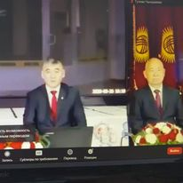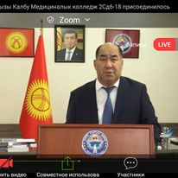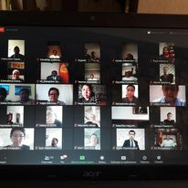

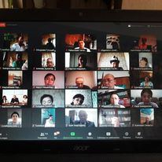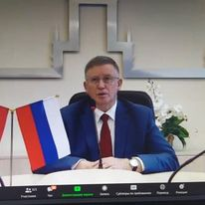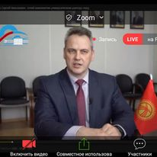
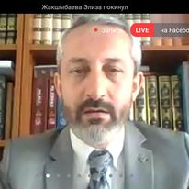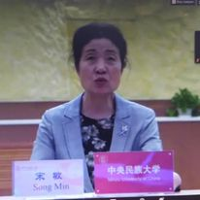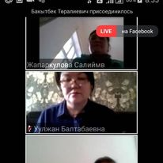
Конференциянын жүрүшүндө ОшМУнун илмий иштер боюнча проректору м.и.д., профессор Б.З. Осумбеков сѳз сүйлѳп, юбилей ээлерин жана конференциянын катышуучуларын маареке менен куттуктап, конференциянын жүрүшүнө ийгиликтерди каалап кетти. Медицина секциясынын модератору болуп, м.и.д., профессор Калматов Р.К. алып барды. Конференция ар ѳлкөдөн келген окмуштуулардын катышуусунда болуп өтө кызыктуу өттү. Анда медицина факультетинин окутуучулук профессордук курамы (ОПК) активдүү катышышып, ар кандай кызыктуу суроолорду узатып жатышты.

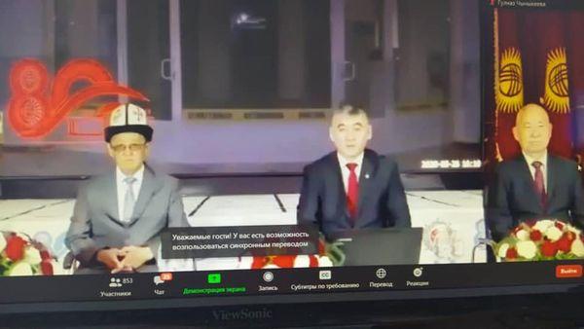
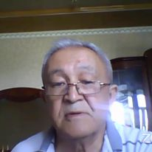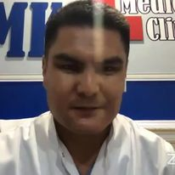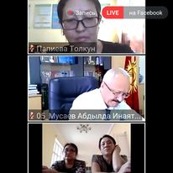
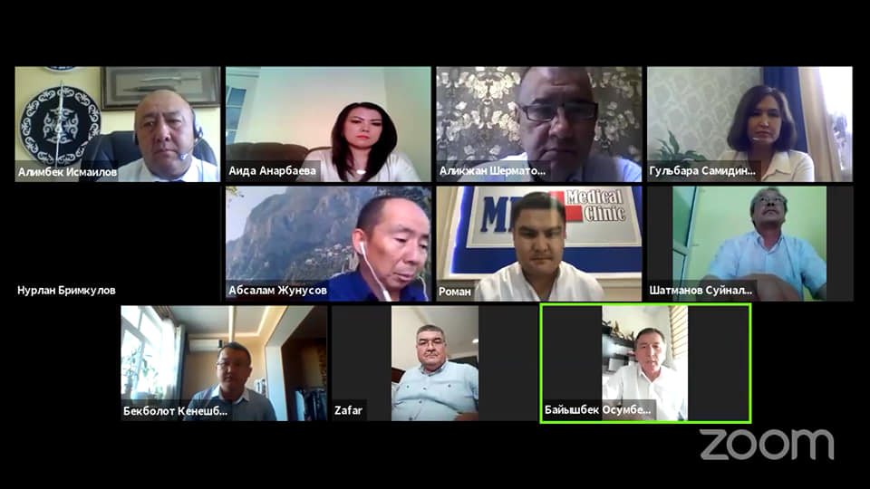
- . Медицина факультетинин 2019-2020 окуу жылы үчүн илимий иштер боюнча иш планына ылайык, факультетте жыл сайын өткөрулуучу медицина факультетинин “Илим жумалыгына” карата кезектеги XXV – студенттик илимий конференциясы карантин кезинде 4-майда онлайн режиминде болуп өттү. Бул конференция факультеттин кафедраларында өткөрулгөн илимий иш чаралар жана студенттик илимий ийримдердин натыйжасында топтолгон окууда алдынкы жетишкен студенттердин катышуусунда болуп өттү.Конференцияны медицина факультетинин деканы м.и.к, доцент Исмаилов А.А. куттуктоо созу менен ачып берди.

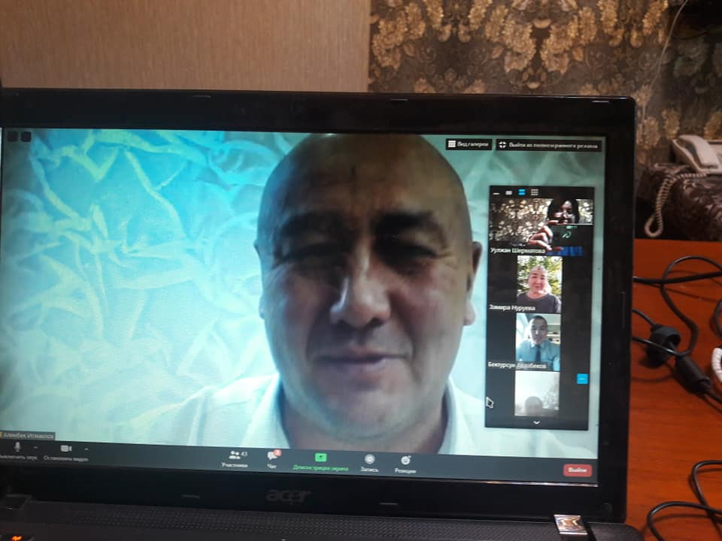
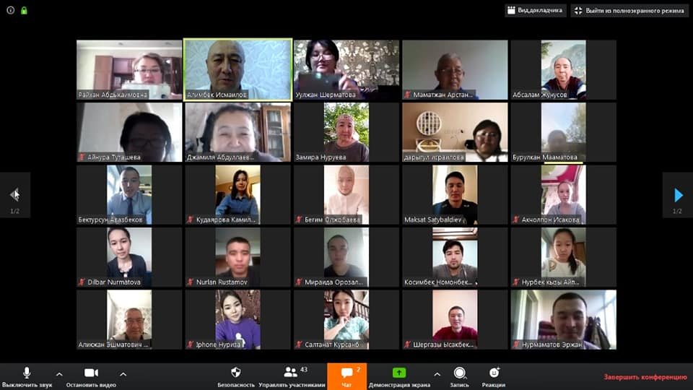
Факультет боюнча илимий студенттик конференцияга 23 кафедранын ичинен 11 кафедрадан келген 1,2,3,4,5 жана 6 курстун студенттери илимий баяндама жасашты. Илимий баяндамалардын жалпы саны –22 болду.
3). 19.11.20 жылында ОшМУнун медицина факультетинде илим күнүнө карата, онлайн режимде ZOOM программасы менен «Студент и научный прогресс – 2020» кезектеги VII илимий- студенттик конференция (НСК), болуп отту, ага медицина факультетинин 23 кафедранын 5 нен 11 студент катышты, Конференцияны медиина факультетинин профессору м.и.д.Мамаев Т.М. ачып берди.
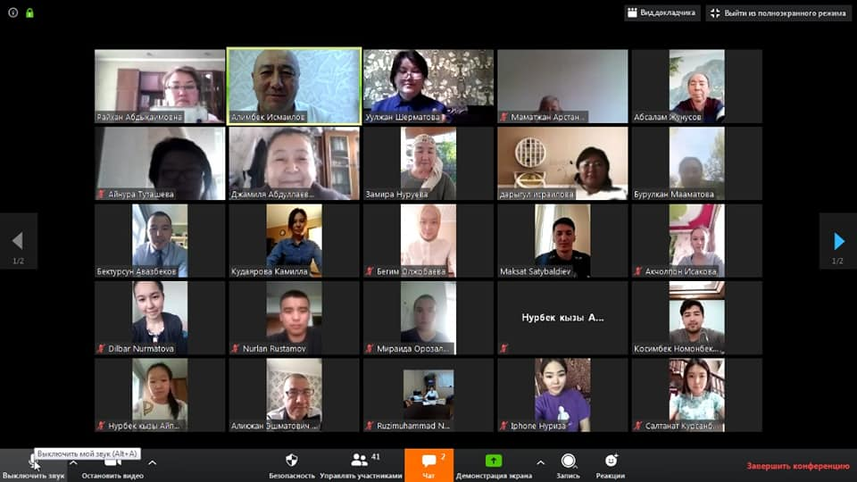
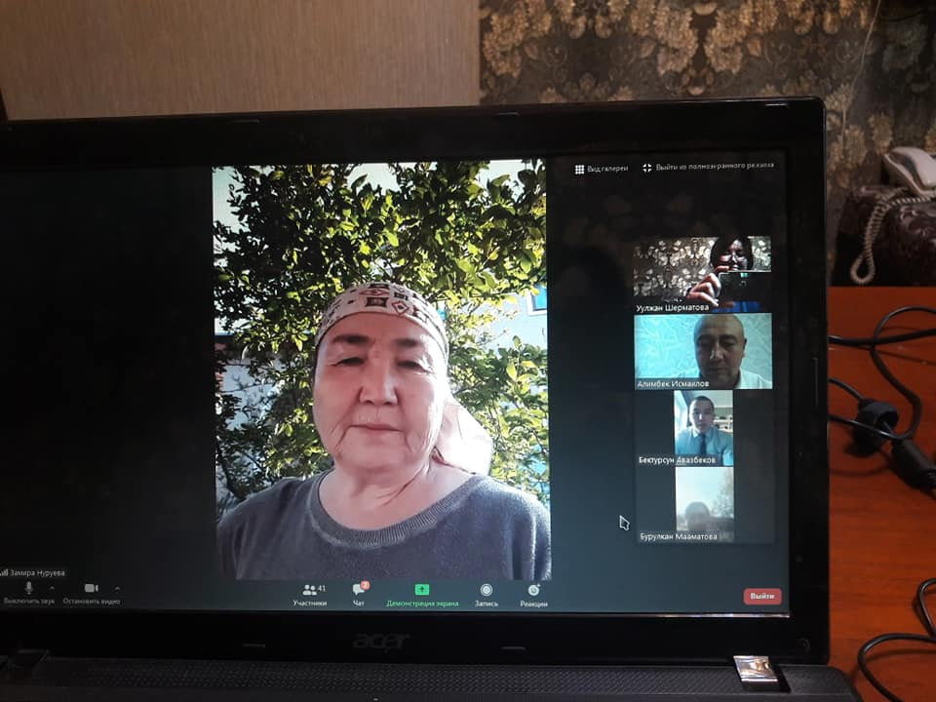
Конфернциянын алкагында төмөнкү секциялар иштеп турушту:
№1 –Секцияда- Клиникага чейинки дисциплиналар;
№2 – Секцияда- Клиникалык дисциплиналар атту секцияларда конференциялар өттүп жатты.
№1 –Секцияда- Клиникага чейинки дисциплиналар секциясынын катышуучулардын саны-4-студент жана көрүүчүлөр -40 студент жана окутуучулар болду. Бул секцияга 2 морфологиялык кафедралар катышты:
- Кафедра«Биохимия жана патофизиологиядан»-3 доклад.
- Кафедра «Гистология жана патологическая анатомия» - 1 доклад.
№2 – Секцияда- Клиниклык дисциплиналар атту секцияларда конференциялар өттүп жатты.
- . Ички оорулар кафедрасы 1-3студент;
- . Ички оорулар кафедрасы 2-1студент;
- Педиатрия 1 кафедрасы-1ст;
- . Кафедра травматология и судебная медицина с курсом лучевой диагностики-1 ст.
- Кафедра ОЗ.-1 студент.
Конференциянын пленардык отурумунда:
1. 46ЛК-7а-15тайпанын студенти - Насыров Хасыл «Ички оорулар-2» кафедрасынан азыркы мезгилдин актуалдуу: «Особенности течения коронавирусной инфекции у различных возрастных групп населения»-деген темада баяндама жасады. Илимий жетекчиси: Исмаилова Ф. У. 2. Тема: Анализы лекарственных средств при лечении внебольничной пневмонии по данным ОМКБ, за 2019-2020гг. 5П-1а-16 тайпанын студенткасы- Абдуллаева Мухлиса. Жетекчи: к.м.н., доцент Шерматова У.Б. Кафедра «Педиатрия 1».
Жыйынтыгында: I-орун 6ЛК-7а-15 тайпанын студенти - Насыров Хасыл алды «Ички оорулар-2» кафедрасынан. Жетекчиси: Исмаилова Ф. У., НИРС темасы: «Особенности течения коронавирусной инфекции у различных возрастных групп населения»;
- орун 3ЛК-6-18 тайпанын студенти - Рахманов Надирбек. Жетекчиси: Топчубаева Э.Т. "Жалпы клиническалык биохимия и патофизиология"кафедрасынан НИРС темсы: «Роль стресса и тревоги в период коронавирусной пандемии». кафедрасынан.
- орун 3ЛК-2а тайпасынын студентери- Бегалиева Аида и Авазбек кызы Жумагул, «Ички оорулар-1» кафедрасынан. Жетекчиси: к.м.н., доцент Тажибаева Ф. Р.
- орун 5П-1а группы- Абдуллаева Мухлиса, жетекчиси: к.м.н., доцент Шерматова У.Б., Педиатрия 1 кафедрасынан.
III-орун 3ЛК-1б тайпасынын студенти - Абдулажанов Азиз, жетекчиси: Абдыкарова А.С.
Ошондой эле, калган студенттердин ичинен төмөндөгүлөр: 3ЛБ1а-18 группы Досматова Гаухар жана к.м.н. Тажибаева Ф. Р., 3ЛК-2а группнын студенти- Исмаилова Сирень, 3ЛБ1а-18 тайпасынын студенткасы Досматова Гаухар. Жетекчиси: к.м.н., доцент Тажибаева Ф.Р., 4 курса МПД - Абдулкасым к. Тазагул, руководители: Туташева А.Т. и Аринбаев Б.С. и студентка 3ЛБ-б гр. Алиева Ирода. Руководитель: Атабаев И.Н. ОшМУнун конференциясына катышууга жолдомо алышты.
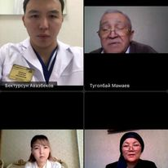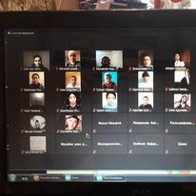
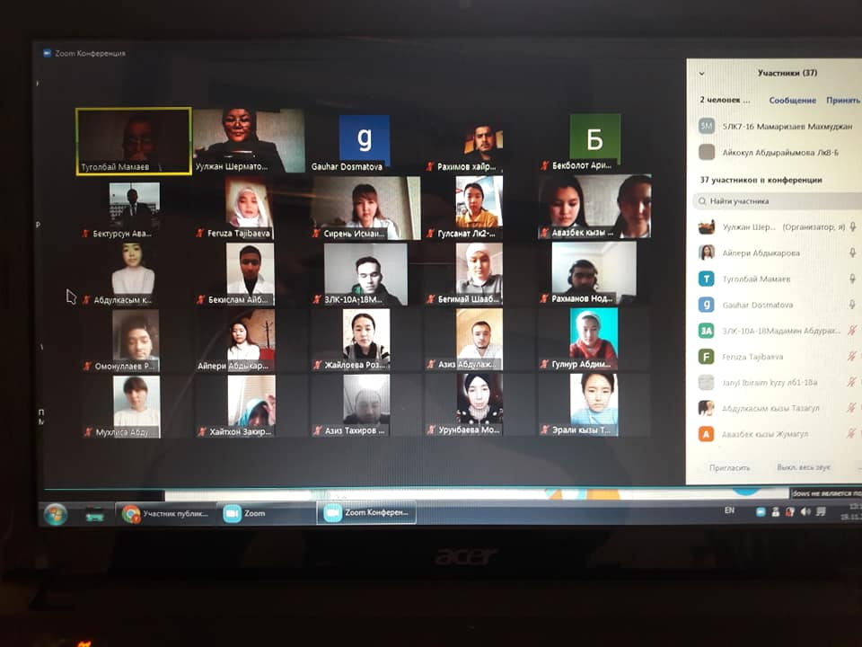
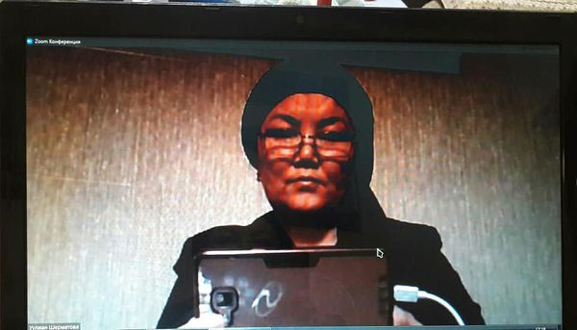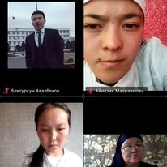
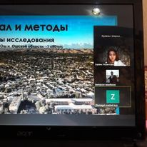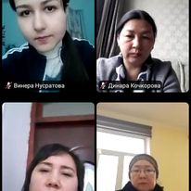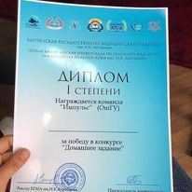
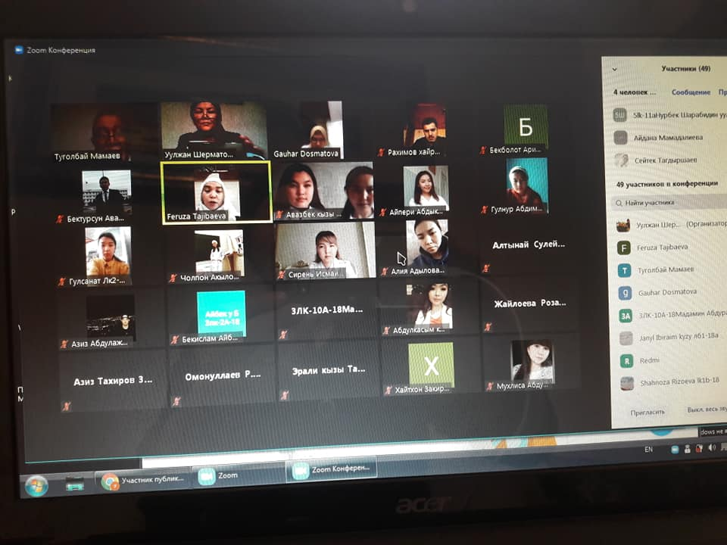
4). 2020 - жылдын 28-ноябрынла илим күнүнө карата ОшМУда VII- эл аралык, көп кырдуу "Студент и научно-технический прогресс"- аттуу илимий студенттик онлайн - конференция болуп өттү, анын официалдуу бөлүгүн ОшМУнун ректору м/ф. и. д., профессор К. Г.Кожобеков өзүнүн куттуктоо сөзү менен ачты, ал конферениянын катышуучуларына ийгиликтерди каалап кетти. Куттуктоо жана саламдашуу сөздөрү менен башка ЖОЖдордун өкүлдөрү да сүйлөп кетишти. Катышуучулардын саны 300 адамдан ашык болду. Конференциянын секциялык бөлүмү ар кандай профилдеги 11 секциядан турду. Конференцияга катышуу максатында 200дой студенттик макала кабыл алынган, алардын ичинен 168 НИРС - макала тандалып алынып, конференцияда угулду.
Пленарндык отурумда 4 эң мыкты деп табылган НИРС терилип алынды, алар азыркы күндөгү ар кандай көйгөйлуу курч маселелерди камтышат. Алар:
- Узакбай уулу Кайрат (БатМУ, Сүлүктү аймактык институту) «Каныбек Исаков – мыкты илимпоз, көрөгөч жетекчи, жана улуу устат»;
- Алиева Зинат Исраилбековна (ОшМУ) «Онлайн формасындагы билим берүүнүн актуалдуу маселелери»;
3. Насыров Хасыл (ОшМУ) «Особенности течения коронавирусной инфекции у различных возрастных групп населения», медицина факултетинен.
4. Алмазбекова Айданек Алмазбековна (К.Ш. Токтомаматов атындагы эл аралык университети). -болушту.
Медицина секциясында жалпысы болуп 17 жумуш каралып, анын ичинен 3 катышуучу катышпай калышты. Баардык жаш окмуштуулардын жасаган илимий эмгектери жакшы, жогорку деңгээлде болду. Мен XI - «Медицина и естественные науки» деген секцияга модератор болдум. Аягында жюри курамы: (м.и.к., доцент Шерматова У. Б., м.и.к., доцент Тажибаева Ф.Р., студентка 4 ЛК-5 б гр. Авазбеков Бектурсун, студентка 3ЛК-18 а гр. Мараимова Айназик, 5 ЛК-6 а гр. студенткасы . Мырзакмат к. Акбермет болуп, алар төмөндөгудѳй жыйынтыкка келишти:
I -орун ОшМУдан Досматова Гаухарга, Ички оорулар кафедрасынан,
I орун - ОшМУдан Рахманов Нодырбек, жетекчиси Топчубаева Э.Т. "Общая, клиническая биохимия жана патофизиология" кафедрасынан;
II орун- ОшМУдан Исмаилова Сирень, Ички оорулар кафедрасынан;
II орун- ОшМУдан Абдуллаева Мухлиса, Педиатрия 1 кафедрасынан
III орун - ОшМУдан Нурдинова Айдана,
III орун- ОшМУдан Абдулажанов Азизбек,
III орун - ТОшТУдан Топчубаев Максатали алышты.
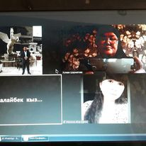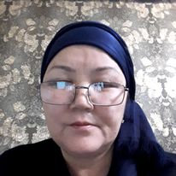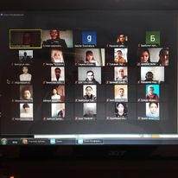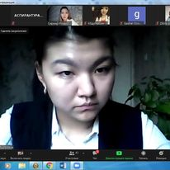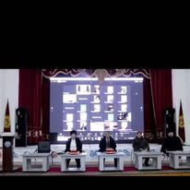
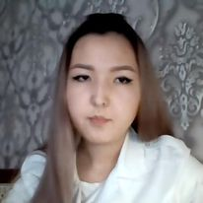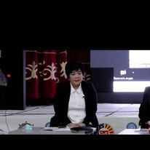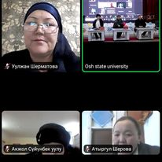
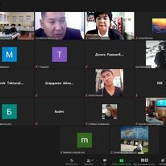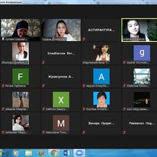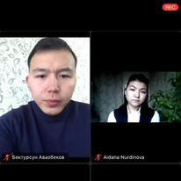
Активдуу катышкан кафедралар: Жыйынтыктап келгенде, 23 кафедранын ичинен 5 кафедра гана катышкан, алардын ичинен активдүү катышкан кафедралар деп - Ички оруулар №1, Жалпы клиникалык биохимия и патофизиология, Ички оруулар №2, Педиатрия 1, Коомдук саламаттыкты сактоо кафедралары

Таблица №6
7. Студенттик илимий-изилдөө иштерин уюштуруунун мазмуну, сапаты, формалары, жыйынтыгы жана көзөмөлдөө:
№ | Аталышы | Иш-чаранын тиби | Өткөрүлгөн жери жана убактысы | Катышуучулардын саны | Уюштуруучулар
1. | ОшМУнун 80 жылдык юбилейине арналган “Илим жумалыгы -2020”, арналган студенттик илимий конференция | Кезектеги студенттик илимий конференция | Онлайн -режиминде | 256 | Илимий иштер жана эл-аралык байланыштар боюнча декандын орун басары , доцент Шерматова У.Б.  НСО, деканат.
2. | Кафедральное научное конференция, КВН, приуроченное Недели Науки мед. факультета ОшГУ | Студенттик илимий конференция | 04.05.20г. | 300 | Гистологии жана патофизиологиякафедрасы
3. | Дебаты на тему: ГМО. | Студенттик дебат | 10.10.2020ж.  Онлайн режиминде | 160 | НСО  Шерматова У.Б.
4. | 2020- жылдын 28-ноябрда ОшМУнун Илим бөлүмү тарабынынан уюштурулган кезектеги “Студент жана Илимий-техникалык прогресс”аттуу, VII-- Аймактык студенттик илимий конференция болуп өттү | Студенттик илимий конференция | 28.11.2020ж.  Онлайн режиминде | 360 | Илимий иштер жана эл-аралык байланыштар боюнча декандын орун басары , доцент НСО  Шерматова У.Б.
5 | В направлении цели ноль. Ноль новых случаев ВИЧ-инфекции. | Студенттик илимий конференция | 01.12.2020 | 150 | НСО, кафедра ОЗ

Студенттик илимий изилдөө иштерин уюштурууда, илимий ийримдер: Адамдын нормалдуу жана топографиялык анатомиясы, терапевтикалык жана хирургиялык стоматология, гистология жана патанатомия,Табигый илимдер кафедрасы,Биохимия.патофизиология,фармакология,Акушердик жана гинекология, Педиатрия- №1, Ички оорулар №1,2,3 ж.б. кафедраларда жакшы жолго коюлган. Бул ийримдердин иши айына бир жолу,же ар квартал сайын жыйынтыгы талкууланып турат.Төмөндө эң натыйжалуу иштеген кружоктун толук маалыматы берилген.

7.Кафедрада, факультетте системалуу иштеген илимий, илимий-усулдук семинарлар, алардын натыйжалуулугу.
Кафедраларда системалуу иштеген илимий-усулдук семинарларга мисал болуп кээ бир кафедраларды атаса болот. Алар: Гистология жана патфизиология, “Педиатрия-1, Ички оорулар-1, Ички оорулар-2, Жалпы хирургия, Балдар хирургиясы, ортопедиялык жана терапиялык стоматология, Неврология, психиатрия жана нарколгия, Хирургиялык жана курактык стоматологиясы, Клиникалык жана базистик фармакология жана Фармхимия жана ДЖТ кафедралары тарабынан илимий-педагогикалык жана илимий-усулдук жаатында бир нече семинар уюштурулуп, жыйынтыктары төмөнку таблица белгиленген.
Табица №7
Илимий ийримдер

№ | Наимен-е кружка | Кол-во | Курс группа | Студ-ский состав | Ответст-  венные | Участники конференций | Побе-дители
1 | Пропед-педиатрия | 12 | 3-курс | 1. Дыйканбаева  2. Сугробова  3. Якубова  4.Юсубалиева  5. Эмилбек к.  6. Жээнбеков  7. Абдуллаева  8.Моминов  9. Усон уулу  10. Урунбаева  11. Эргешова  12.Макибаева | Турдубаев К.Т. | 1. Сугробова  2. Якубова | +  +
2 | Госпитальная педиатрия | 6 | 5-курс | 1.Тохтасыдыкова М  2.Инамова Барно  3. Абдилажан к.А.  4. Болотбек к. А.  5. Насирдинов  6. Маккамбаева Л.  7. Абдразакова У. | Шерматова У.Б. | 1.Тохтасыдыкова  2.Инамова Б  3. Абдилажан к.  4. Болотбек к.  5. Насирдинов  6.Маккамбаева Л.  7.Абдразакова У. | +  +  +  +  +  +  +

Факультетте туруктуу иштеген семинарлар жана ийримдер
Таблица №8
№ | Аталышы | Уюштуруучулар | Катышуучулар, мөөнөтү, өткөн жайы
 | “Новые подходы к составлению учебно-методических пособий для практических занятий и самостоятельной работе студентов” по предметам | Кафедра башчылары | Кафедра башчылары  Админстративдик кенеш.
 | Аспиранттардын жана жаш изденүүчүлөрдүн темаларынын аннотацияларын талкуулоо, бекитүү | декан Исмаилов А.А., Шерматова У.Б., аспиранттар | Окмуштуулар кенешинин толук курамы.
 | “Өздүк аккредитацияга даярдыктар, баалоо критерийлери, отчетту даярдоо” | Кафедралык семинар, Муратова Ж.К. | Кафедра окутуучулары толугу менен, 10 адам.
 | “Ачык сабактарды уюштуруудагы айрым маселелер, стажер окутуучулардын ролу” | Кафедралык семинар, Муратова Ж.К. | Кафедра окутуучулары толугу менен, 9 адам.
 | Педиатрия циклы боюнча ЖОЖдор аралык олимпиядага даярдык | “Педиатрия-1” жана “Педиатрия-2” кафедралары | Кафедра окутуучулары толугу менен, 12 адам.  Жетекчилери: Кафедра башчылары, доценттер:  Нуруева З.А.,Анарбаева А.А. жана доценттер: Шерматова У.Б., Турдубаев К.Т.
 | Акушерство жана гинекология циклы боюнча ЖОЖдор аралык олимпиядага даярдык | Акушерство жана гинекология кафедрасы | Кафедра окутуучулары толугу менен, 12 адам.  Жетекчилери:Кафедра башчысы, доцент  Уметова Ж.А., доцент Ташиева Г.С., Суранбаева Г.А.
 | Терапия циклы боюнча ЖОЖдор аралык олимпиядага даярдык | Ички оорулар-1,2,3 кафедралары | Кафедра окутуучулары толугу мене н, 12 адам. Жетекчилери:Кафедра башчылары Садыкова Алтынай, Мамсаидова Г. М жана доценттер:Арипова Гулзат Джолдубаев Ы. Дж. Жумалиева М. С. Рысматова Ф.Т.
 | Хирургия циклы боюнча ЖОЖдор аралык олимпиядага даярдык | Жалпы хирургия, Травматология, сот медицинасы жана нур диагностикасы жана Хирургиялык оорулар кафедралары | Кафедра окутуучулары толугу менен, 12 адам.  Жетекчилери: Абдиев А. Ш.  Осмонов Тагайбек  Муратов А. А.  Жээнбаев Ж. Ж.  Курбанов О. И.  Камчиев К
 | Илимий конференция Студенттик конференция | Ош МУ, медицина факультети, “Гистология жана патанатомия”каф. апрель-май, 2020 ж. | Кафедра окутуучулары толугу менен, 35адам.
 | “Предметтер боюнча жумушчу программалардын жана студенттер үчүн түзүлгөн силлабустардын өзгөчөлүктөрү тууралуу” | Кафедралык семинар,  Шатманов.С.Т, сентябрь, 2017, январь 2020 | Кафедра окутуучулары толугу менен, 10 адам.

А.Студенттик илимий ийримдер, алардын натыйжалуулугу, жооптулар, катышучулардын саны:
Адамдын нормалдуу жана топогрфиялык анатомиясы кафедрасында илимий анатомиялык ийрими иштеп жатат. Ийримдин курамын жакшы окуган 1-2-3 курстун 30га жакын студенттер түзүшөт.Студенттердин курсуна жараша төмөндөгүдөй илимий багыттагы секцияларга бөлүнгөн: илимий реферативдик, чыгармачылык, илимий-изилдөөчүлүк жана эксперименталдык.
Табица №9
ОПКнын алыскы жана жакынкы чет өлкөлөрдө өткөрүлгөн конгресстерге, сипозиумдаргакатышуусу жонундо маалымат.
№ | Лекциянын темасы | Лекциянын өтүлгөн жайы | Аты - жөнү
1 | «Топ-10 самых опасных заблуждений о плагиате, заимствованиях и публикационной этике: как создать и проверять цифровой учебный контент»  Сертификат № 20200427/449 | 24.04.2020  г. Москва вебинар | Юсупов Ф.А.
2 | «Заимствования в научных публикациях. Культура цитирования»  Сертификат № 20200514/255 | 14.05.2020  г. Москва вебинар | Нурматов Ш.Ж.
3 | «Академическое письмо: типичные случаи некорректных заимствований при создании учебного курса»  Сертификат № 20200515/267 | 15.05.2020  г. Москва  ВЕБИНАР | Нурматов Ш.Ж.
4 | “Ачык сабактарды уюштуруудагы айрым маселелер, стажер окутуучулардын ролу” | Кафедралык семинар,  Муратова Ж.К.,декабрь, 2020 | Кафедра окутуучулары толугу менен, 19 адам.
5 | «Совет по этике АНРИ: как работать? Что делает и для кого?»  Сертификат № 20200520/260 | 20.05.2020  г. Москва вебинар | Нурматов Ш.Ж.
6 | «Система «Антиплагиат»: все, что вы хотели знать, но боялись спросить»  Сертификат № 20200521/217 | 21.05.2020  г. Москва вебинар | Нурматов Ш.Ж.
7 | «Экспертная оценка оригинальности научных работ с помощью системы «Антиплагиат»»  Сертификат № 20200522/217 | 22.05.2020  г. Москва  вебинар | Нурматов Ш.Ж.
8 | «Проблема самоцитирования в научных работах. Новые возможности системы «Антиплагиат»»  Сертификат № 20200526/213 | 26.05.2020  г. Москва  вебинар | Нурматов Ш.Ж.
9 | «Контроль оригинальности текстов ВКР в системе «Анти плагиат»»  Сертификат № 20200527/307 | 27.05.2020  г. Москва вебинар | Нурматов Ш.Ж.
10 | «Методика корректного использования системы Антиплагиат в вузах»  Сертификат № 20200528/519 | 28.05.2020  г. Москва  вебинар | Нурматов Ш.Ж.
11 | «Взаимодествие Преподаватель-Студент в системе «Антиплагиат. ВУЗ»»  Сертификат № 20200529/117  Сертификат № 20200529/96 | 29.05.2020  г. Москва  вебинар | Нурматов Ш.Ж.  Юсупова Н.А.
12 | «Неврология за 20 минут»(4 кредит)  Свидетельство №31  Свидетельство №281  Свидетельство №286 | 06.06.2020  ZOOM.US | Абдыкалыкова Н.С.  Эрматова Ж.Б.  Юсупова Н.А.
13 | «Мифы, легенды и немножко правды о elibrary.ru-РИНЦ-RSCI»  Сертификат №20200609/450 | 09.06.2020  г. Москва вебинар | Абдыкалыкова Н.С.
14 | «Заимствования в научных публикациях. Культура цитирования»  Сертификат №20200610/219 | 10.06.2020  г. Москва вебинар | Нурматов Ш.Ж.
15 | «Методика корректного использования системы «Антиплагиат» в вузах»  Сертификат №20200611/340 | 11.06.2020  г. Москва вебинар | Нурматов Ш.Ж.
16 | «Антиплагиат: честные ответы на неудобные вопросы»  Сертификат №20200615/526 | 15.06.2020  г. Москва  вебинар | Нурматов Ш.Ж.
17 | «Как организовать проверку студенческих работ на заимствования»  Сертификат №20200616/111 | 16.06.2020  г. Москва вебинар | Нурматов Ш.Ж.
18 | Курс повышения квалификации «Развитие преподавательской деятельности педагога» | 30.03.2020 г. Москва | Жообасарова Д.Ж.
19 | Научно-образовательная онлайн конференция «Инсульт: диагностика, лечение, реабилитация» | 25.08.2020 г. Ташкент | Абдыкалыкова Н.С.,  Эрматова Ж.Б.

Отчеттук мезгилде кафедра мүчөлөрү тарабынан илимий-педагогикалык жана илимий-усулдук жаатында бир нече семинар уюштурулуп, жыйынтыктары атайын каттоо журналында белгиленген.
Таблица №10
№ | Аталышы | Уюштурулушу | Катышуучулар, мөөнөтү, өткөн жайы | Лекциянын катышуучулары
1. | Билимге инвестиция-онугуунун пайдубалы. | Неврология кафедрасы  Онлайн-конференция: (платформа ZOOM) | Кафедра окутуучулары толугу менен  17.11.2020г. | 20 адам.
2 | Охрана репродуктивного здоровья и ПС | Неврология кафедрасы  Онлайн-конференция: (платформа ZOOM) | Кафедра окутуучулары толугу менен  09.10.2020г. | 29 адам.
3 | Студент жана илимий техникалык прогресс VII студенттик илимий-практикалык конференциясы | Неврология кафедрасы  Онлайн-конференция: (платформа ZOOM) | Кафедра окутуучулары толугу менен,  28.11.2020г | 29 адам.
4 | “Өздүк аккредитацияга даярдыктар, баалоо критерийлери, отчетту даярдоо” | Неврология кафедрасы  Кафедралык семинар,  Муратова Ж.К., | Кафедра окутуучулары толугу менен  Ноябрь, 2020 | 10 адам.
5 | «Виртуальные лабораторные работы: от создания до внедрения в учебный процесс» | Неврология кафедрасы  Онлайн-конференция: (платформа ZOOM)  Юсупова Н.А. | Кафедра окутуучулары толугу менен  13.05.2020 вебинар | 29 адам.
6. | “Предметтер боюнча жумушчу программалардын жана студенттер үчүн түзүлгөн силлабустардын өзгөчөлүктөрү тууралуу” | Неврология кафедрасы  Кафедралык семинар,  Муратова Ж.К.,сентябрь, 2020 | Кафедра окутуучулары толугу менен | 10 адам.
7. | “Компетенциялар картасы жана паспорту боюнча айрым маселелер” | Неврология кафедрасы  Кафедралык семинар, Муратова Ж.К., | Кафедра окутуучулары толугу менен, апрель, 2020 | 12 адам.
8. | “Новые подходы к составлению учебно-методических пособий для практических занятий и самостоятельной работе студентов” | Неврология кафедрасы  Муратова Ж.К.  Ахунжанов Р.А. | Кафедранын толук курамы. | 19 адам.
9 | Студенттик илимий-практикалык конференциясы  Студент жана илимий техникалык прогресс VII | Шатманов С.Т.  Жолдошева Э.К.  Сапарбекова Р.А.  Жаныбек к.К.  Джолдошева Г.Т. | Онлайн-конференция: (платформа ZOOM)  28.11.2020г | 35адам.
10 | Охрана репродуктивного здоровья и ПС | Жаныбек к К.  Джолдошева Г.Т.  Жолдошева Э.К. | Онлайн-конференция: (платформа ZOOM)  09.10.2020г. | 40 адам.
11 | Билимге инвестиция-онугуунун пайдубалы. | Жолдошев К.Д.  Сапарбекова Р.А.  Жаныбек к.К. | Онлайн-конференция: (платформа ZOOM)  17.11.2020г. | 50 адам.
12 | Студенттик илимий-практикалык конференциясы | Студент жана илимий техникалык прогресс VII Шатманов С.Т.  Жолдошева Э.К.  Сапарбекова Р.А.  Жаныбек к.К.  Джолдошева Г.Т. | Онлайн-конференция: (платформа ZOOM)  28.11.2020г | 120 адам.
1 | «Международное позиционирование университета, управление партнерствами и участие в рейтингах» Зоя Зайцева-региональный директор OSпо Восточной Европе и ЦА» | Онлайн-семинар: (платформа ZOOM)  13.05.2020г. | Сапарбекова Р.А. | ОшГУ
2 | «Разработка тестовых заданий множественного выбора», | КГМА, ОшГУ,  MER project 22-23.10.2020 | Жаныбек кызы К.  Джолдошева Г.Т. | Сертификат
3 | Изилдоо этикасы. | Онлайн Университеттин Илимий изилдоолор вебинары.  (платформа ZOOM)  12.07.2020. | Шатманов С.Т.  Жаныбек к К.  Джолдошева Г.Т. | Спикер: Тулебаева Б.  Шаматов Д.А.
Табица №11
ОПКнын алыскы жана жакынкы чет өлкөлөрдө өткөрүлгөн «Конок лекцияларга» катышуусу жөнүндө маалымат

№ | Аты - жөнү | Иштеген жери, өлкөсү | Лекциянын темасы | Лекциянын өтүлгөн жайы | Лекциянын катышуучулары
1 | Шатманов Суйнали Токтоназарович медицина илимдеринин доктору, профессор | Медицина факультети Ош, Кыргызстан Кафедра башчы | «Дыхательная система» | Узбекистан г.Ташкент, Ташкентский медицинский академий, кафедра гистологии | 2-курстун студ. мугалимдер, кафедра башчысы м.и.д., профессора Азизова Ф.Х.
2 | Шатманов Суйнали Токтоназарович медицина илимдеринин доктору, профессор | Медицина факультети. Ош, Кыргызстан  Кафедра башчы | «Соединитель ная ткань» | Узбекистан, г.Самарканд. СГМИ кафедра гистологии, цитологии и эмбриологии | 1-курс, Түштүк Кореядан келген студенттер, мугалимдер, кафедра башчысы м.и.д., профессор Орипов Ф.С.
Табица №12

Факультеттин ОПКсынын өлкө ичинде (Кыргыз Республикасында) өткөн конференцияларга, съездерге жана симпозиумдарга катышуусу жөнүндө маалымат

 | Наименование | Ф.И.О. | Дата и место проведения | Число участь-в |  |  | организаторы
1 | Актуальные вопросы кардиологии | Ахматахунова Н.А., Кулмаматова У.Т. | 12.03.2020 Бишкек | 23 |  |  | ABBM
2 | Семинар-тренинг. Еднет. «Проведение самооценки Вуза и написание отчета по самооценке» | Нуруева З.А.  Турдубаев К.Т. Шерматова У.Б. Камбарова А.О. Ганиева А.И. Абжапарова Д.Ж Ахмедова Д.П. Ашимова Н. | февраль. 2020 г. ОшГУ. г.Ош | 30 |  |  | Сертификат
3 | Семинар по тестологии. Еднет. Оценка по тестированию | Турдубаев К.Т.  Шерматова У.Б. | Апрель, 2020 г. ОшГУ | 30 |  |  | Сертификат
4 | V конгресс онкологов Республики Молдова. Актуальные вопросы онкологии в Республики Молдовы: проблемы и пути решения. | Ганиева А.И. | 8-9 октября, 2020 год.  Молдова | 65 |  |  | Сертификат
5 | Семинар по COVID-19.  «Об утверждении алгоритмов ведения с COVID-19 и других неуточненных ОРВИ в амбулаторных условиях в период неблагополучной эпидемиологической ситуации» | Жантураева Б.Т. | Октябрь, 2020 г. Ош | 45 |  |  | Сертификат
6 | Семинар по тестологии. Оценка по тестированию | Нуруева З.А.  Шерматова У.Б. | Ноябрь, 2020 г. | КГМА им. Ахунбаева.  30 |  |  | сертификат
7 | Компетенттуулук калыптандыруучу технологиялар жана баалоочу каражаттар. | Шерматов А.Э.  Жоробаев С.К.  Исраилов Б.А.  Абдуллаева.К.А.  Абдирасулова Т.А. | г. Ош  19-23.01.20 | ОшМУ  Усупбекова Т.Р.  Сыдыков А.М.  Ахматов А.Т. |  |  | Сертификат
8 | Кесиптик билим беруудо компетенттуулук мамилеге ылайык окуу-методикалык документтерди иштеп чыгуу жана технологияларды пайдалануу. | Жоробаев С.К.  Исраилов Б.А.  Туланбаева Г.Н. Абдирасулова Т.А. | 17-24.01.20 | ОшМУ |  |  | сертификат
9 | Basic Endodontic Treatment | Усупбекова Т.Р | 26.08.-06.09.20 | .г. Бишкек. |  |  | сертификат
10 | САКРдын КР стоматологиянын абалы жана онугуу перспективалары. | г. Жалал-Абад Арстанбеков М. Шерматов А.Э. Абдуллаева.К.А. Усупбекова Т.Р. Сыдыков А.М.19. | 20-21.09.20 | КР стоматологиялык ассоциациясы |  |  | сертификат
11 | Квалификациалык сертификат | г. Ош  12.03.2019 | Жоробаев С.К. | КР стоматологиялык ассоциациясы |  |  | сертификат
12 | MER project «Разработка тестовых заданий множественного выбора», | Жаныбек кызы К. Джолдошева Г.Т. | 22-23.10.2020 | КГМА, ОшГУ, |  |  | сертификат
13 | Изилдоо этикасы.Онлайн Университеттин Илимий изилдоолор вебинары. | Шатманов С.Т. Жаныбек к К. Джолдошева Г.Т. | ZOOM 12.07.2020. | Спикер: Тулебаева Б. Шаматов Д.А. |  |  | сертификат
14. | профессор, д.м.н., Н.Н.Бримкулов, зав.кафедрой СМиПДП. COVID-19 в Кыргызстане :пересмотр тактики диагностики лечения. | .Жолдошев К.Д.  Кожобаев А.А.  Жолдошева Э.К. | Онлайн лекция  23.08.20 | КГМА |  |  | Сертификат  КГМА.
15 | Тема доклада: Сравнительная оценка введения в дополнительный прикорм детей в южных регионах Кыргызской Республики. | «Научно-практическая конференция, посвященная к 80-летию ОшГУ», с международным участием | Анарбаевой А.А.  Ноябрь, 2020г., Ош. | ОшГУ |  |  | Доклад жасады  сертификат
16 | «Илимий макала жазуунун тартиби» | Семинар | Апрель 2020ж. | Жалпы хирургия кафедрасы |  |  | Кафедра
17. | “Новые подходы к составлению учебно-методических пособий для практических занятий и самостоятельной работе студентов” | Анаркулов Т.Н., Камчиев К.А. Закирбай уулу Аскат |  |  | Кафедранын толук курамы
18. | Жаш изденүүчүлөрдүн темаларынын аннотацияларын талкуулоо, бекитүү. Илимий темасы: «Организационно-диагностические аспекты казуистики в хирургии». | Муратов А.А. Аспирант: Закирбай уулу Аскат, | фераль 2020. |  | Кафедранын толук курамы. |  | 12 адам.
19. | “Предметтер боюнча жумушчу программалардын жана студенттер үчүн түзүлгөн силлабустардын өзгөчөлүктөрү тууралуу” | Кафедралык семинар, каф. башчы Муратов А.А. | сентябрь, 2020 |  |  | Кафедра окутуучулары толугу менен, | 12 адам.
20. | “Өздүк аккредитацияга даярыктар, баалоо критерийлери, отчетту даярдоо” | Кафедралык семинар,  Муратов А.А. | февраль, 2020 |  |  | Кафедра окутуучулары толугу менен, | 12 адам.
21 | “Ачык сабактарды уюштуруудагы айрым маселелер, стажер окутуучулардын ролу” | Анаркулов Т.Н. | март, 2020 |  |  | Кафедра окутуучулары толугу менен, | 12 адам.
22 | “СТУДЕНЧЕСКАЯ НАУКА И ТВОРЧЕСТВО” Студенттик предметтик конференция | Маматов Т. А.  Мамашов Э.Т.  Мамытов Б. Ж.  Мамутов С. И.  Курбанбаев О.И | Ош МУ, апрель-май, 2017 ж. |  |  | травматология кафедрасы
23 | Онлайн Конференция урологов | Онлайн КГМИ и ПК г.Бишкек. | 27.10.20г. | МЗ КР. КГМИ и ПК | Урол-я каф.
24 | Онлайн Вебинар “Что нужно знать клиницистам? обрашение с пациентами, заболевшими Covid-19” | КГМА  г. Бишкек. | 27.10.20г. | Bionorica | Урол-я каф.
11 | Онлайн Международная конференция урологов и андрологов на тему:”Стриктура задней уретры, современные методы лечение” | КГМИ иПК  г. Бишкек. | 10.06.20г. | МЗ КР. | Урол-я каф.

11. Кафедранын мүчөлөрүнүн диссертациялык кеңештердин иштерине катышуусу. 1. Тайчиев И.Т. - эпидемиология боюнча диссертациялык кенештин катышуучу.Кыргызская государственная медицинская академия им. И.К. Ахунбаева и Институт биотехнологии НАН Кыргызской Республики- Д 03.17.558
2. Мамасаидов А.Т. – Ички оорулар жана кардиология( НЦК Т) -диссертациялык кенештин мүчөсу. Ички оорулар, шифр-14.00.04.
3.Шатманов С.Т. - 1. Спец.Советинин мүчөсү: а)(специальность- шифр 06.02.01- диагностика болезни и терапия животных, патология, онкология и морфология животных. Д 06.14.96 при КНАУ им. К. И. Скрябина). б) диссертационный совет по гистологии, клеточной биологии – 03.00.25, анатомии человека – 14.00.01 при КГМА им. И.Ахунбаева – ОшГУ).
2. КНАУ им. К.И.Скрябина-Диссертациялык Советтин мүчөсү Д 14.15.517 с полномочиями проводить защиту диссертации. По специальности- шифр- 06.02.01-диагностика болезни и терапия животных, патология, онкология и морфология животных. Бишкек,
3.Диссертационном совете Д 14.15.517 Факультет ветеринарной медицины и биотехнологии (ФВМиБ) им. А.А.Алдашева. Кафедра ветеринарно-санитарной экспертизы (ВСЭ), гистологии и патологии
4. Ешиев А.М. – “хирургия” жана “стоматология” боюнча диссертациялык кенештин мүчөсү.Национальный хирургический центр (НХЦ) МЗ Кыргызской Республики и Кыргызская государственная медицинская академия (КГМА) им. И.К.Ахунбаева
5.Белов Георгий Васильевич-КГМА им. И.К.Ахунбаева и Кыргызский НИИ курортологии и восстановительного лечения МЗ КР - К 14.15.51
6.Юсупов Фуркат Абулахатович-КГМА им. И.К.Ахунбаева и Кыргызский НИИ курортологии и восстановительного лечения МЗ КР– нерв оорулары боюнча Спец.Советинин мүчөсү- К 14.15.51
7.Жолдошев Сапарбай Тезекбаевич-НПО «Профилактическая медицина» МЗ КР, УНПК МУК МОН КР и КРСУ им. Б.Н.Ельцина- Д 14.16.53
8. Маметова Алтынай Сулайманова- Диссертационный совет 02.17.567 при ИХ и ФТ и ОшГУ НАН КР.
9. Калматов Р. К. “Член- корреспондент РАЕ” диплом и нагрудной значок. Российская академия Естествознание 05.март 2020
10..Шатманов С.Т. “Член- корреспондент РАЕ” диплом и нагрудной значок. Российская академия Естествознание 2019г.
Таблица №13
- Кафедранын мүчөлөрүнүн жарыкка чыккан илимий, окуу-усулдук эмгектери, алынган патенттер жөнүндөгү толук маалыматтар, алардын окуу-илимий иштерге колдонулушу.

№ | Эмгектин түрү | Жарыкка чыккан жер
 |  | КРде | РИНЦ |  | Scopus | Web of  science | Алыскы  чет өлкөлөрдө | МОН КР “Грифи” бар
 |  |  | КРде | КМШ өлкөлө-рүндө
1. | Тезистер | 8 (10) | 6 | 2
2. | Макалалар | 112 (85) | 50(60) | 35 (13) | 3 (2) | 24 (2) | 3 (2)
3 | Окуу китептери | 10 (4) |  |  |  |  |  | 6
4 | Окуу-усулдук колдонмолор | 12 (20)
5 | Монографиялар | 0(2)

Айта кете турган болсок, Кыгзыз Республикасынын ББжИМ Грифин алган (МОиН) Окуу курал-китептерин быйылкы жылы Ички оорулар-1 кафедрасынын -2 китеби, Неврология кафедрасынын -2, Гистология кафедрасынын -1 китеби, Эпидемиология кафедрасынын -1, Ортопедиялык жана терапиялык стоматология каф.-1 китеби, Жалпы биохимия жана патфизиология кафедрасынын -1 китеби, Урология жана тери-венерология кафедрасынан 1 китеби, китеби, онкология кафедрасынын -1 китеби, Хирургия оорулары кафедрасынан -1 китеби , китептери жарык көргөн. Фармхимия жана ДЖТ кафедрасынын -1 , Онкология кафедрасынан -1, Акушерство жана гинекология кафедрасынан -1 усулдук китепчеси жарык көргөн.
Таблица №14
13.Кафедранын мүчөлөрүнүн квалификацияларын жогорулатуусу
(формалары, кимдер, кайсы жерде, качан, натыйжасы ж. у. с.)
Факультеттин быйылкы жылы «Көз карандысыз акредитациядан өтүшүнө байланыштуу квалификацияны жогорулатуу курстары көп уюштурулуп, андан жылдагыга салыштырмалуу көпчүлүк (60) ОПК өттү. Алардын кээ биркилерин мисалга көрсөттүк, калганынын тизмеси 2- тиркемеде берилет.

№ | Аталышы | Илимий сапардын, стажировкалардын  максаты | Мөөнөтү, өтөгөн жайы | Аты жөнү,кафедрасы
1. | «Кесиптик педагогиканын жана психологиянын негиздери» | Педагогикалык квалификацияны жогорулатуу | Ош ш. Январь 2020 ж.  Саат 72 | Заирова И.Т.
2. | Кесиптик педагогиканын жана психологиянын негиздери» | Педагогикалык квалификацияны жогорулатуу | Ош ш. Январь 2020 ж.  Саат 72 | Сариева Ж.К.
3. | Кесиптик педагогиканын жана психологиянын негиздери» | Педагогикалык квалификацияны жогорулатуу | Ош ш. Январь 2020 ж.  Саат 72 | Мамытова М.
4. | Кесиптик педагогиканын жана психологиянын негиздери» | Педагогикалык квалификацияны жогорулатуу | Ош ш. Январь 2020 ж  Саат 72. | Сатыбалдиев Д
5. | Кесиптик педагогиканын жана психологиянын негиздери» | Педагогикалык квалификацияны жогорулатуу | Ош ш. Январь 2020 ж  Сат 72 | Кубанычова А
6. | Кесиптик педагогиканын жана психологиянын негиздери» | Педагогикалык квалификацияны жогорулатуу | . Ош ш. Январь 2020 ж.  Саат 72 | Каниметова А

- Кафедранын (факультеттин) эл аралык кызматташтыктары, тышкы байланыштары, формалары, натыйжалары.
Факультеттин кафедралары тарабынан эл аралык мамилелер жаатында да алгылыктуу иштер аткарылылды. Тактап айтканда төмөндөгү ЖОЖдор ИИИдер менен тыгыз илимий байланыштар калыптанган. Айрымдары менен атайын кызматташуу тууралуу макулдашуулар бар. Мисалы: Ички ооруулар №1 кафедрасы (каф.башчысы м.и.к.,доцент Мамасаидова Г.М.).Адамдын норм.жана топанатомиясы кафедрасы (каф.башчысы м.и.к.,доцент Сакибаев К.Ш.) төмөнкү таблицада.
Таблица №15
№ | Аталышы | Чет элде | Кызматташтыктын формасы | Кафедра, анын жооптуулары
1 | Казахский Национальный Медицинский Университет им Асфандиярова | Казахстан,  г.Астана | Договор сотрудничества №9, от 23.09.2014г. Срок сотрудничества 5 лет. Тема: «Современные методы диагностики внутренней медицины» | ВБ-№1  Проф.Мамасаидов а.Т.
2 | Кировская Государственная медицинская академия. | Россия,  г. Киров | Договор сотрудничества №1, от 16.01.2016г. Срок сотрудничества 5 лет. Тема: «Ревматология» | ВБ-№1  Проф.Мамасаидов а.Т.
3 | Волгоградский научно-исследовательский институт клинической и экспериментальной ревматологии | Россия,  г. Волгоград | Договор сотрудничества №2, от 06.02.2006г. Срок сотрудничества 10 лет. Тема: «Иммунология и ревматология» | ВБ-№1  Проф.Мамасаидов а.Т.
4 | Алматинский Государственный университет | Казахстан,  г. Алматы | Договор сотрудничества №10, от 13.10.2014г. Срок сотрудничества 5 лет. Тема: «Усовершенствование диагностики и лечения терапевтических больных» | ВБ-№1  Проф.Мамасаидов а.Т.
5. | 1-МГМУ им. И.М. Сеченова | Москва, Россия | Договор о научно-техническом сотрудничестве между ОшГУ и 1-МГМУ им. И.М. Сеченова. март(4-7), апрель (9-13), май (15-19), 2015 г. | Норм и топанатомия.
6 | УММИ | Россия | Договор сотрудничества №15 от 2019г. | Стоматология Терапия, Педиатрия

Табица №16

14.Факультеттин мүчөлөрүнүн илимди коомчулукка жарыялоо, популяризациялоо боюнча
массалык-маалымат каражаттарына чагылдырылган материалдары

№ | Макаланын аталышы | ММК жөнүндө маалымат | Кошумча маалымат
1 | Балдардын аллергиялык оорулары | ОшТВ октябрь | Жантураева Б.Т.
2 | Ревматоидные артриты у детей | ОшТВ апрель | Закиров А.А.
3 | «Ваксинация-бул оорулардын алдын алуу» | ТMG 24.06.2020 ж. | Шерматова У.Б.  Дурусбеков А.Д.
4 | Аялдардын жатын эрозиясы жана анын алдын алуу | ЭлТР 15.02.2020 ж | Ташиева Г.Т.
5 | Жаш кыздардын эрте бойго бүтүү көйгөйлөрү | ЭлТР 15.02.2020 ж | Ташиева Г.Т.
Факультеттин окмуштуулары такай ОшМУнун “Үмүт” телевиденесинде диспуттарга катышып, “Нур”, “Ош жаңырыгы” гезеталарына макалалар жарыяланып турушат.
Жыйынтыктап келгенде, 2020-жыл медицина факультети үчүн натыйжалуу жылдардан болду деп айтсак болот.
Буга, 2020-жылы факультетибиздин «Көз карандысыз акредитациядан баардык багыттар боюнча өтүп алуусу, 1-докторлук жана 2 кандидаттык диссертациялардын корголушу;

- Факультеттин ОПК нын РИНЦке катталуусу 40,13% дан 42,5% өстү, бул көрсөткүч дагы да болсо, талыкпай иштөөнү талап кылат;
- Факультеттин илимий иштер бөлүмүнүн сайты ачылышы, ага факультетин кафедраларынын илимий паспортун түзүп, ар –бир кафедраларынын ОПК катоо;
- Факультеттин ОПКнын алыскы жана жакынкы чет-өлкөлөрдүн басмаканаларында жарык көргөн илимий статьяларын айтсак болот;
- Илимий эмгектердин РИНЦке жарыялануусу жана анын рейтинги;
- 10 –окуу куралдарыбыздын КР нын «Грифин» алуусу;
- Cтуденттик конференциялардын атайын белгиленген күндөрдө үзгүлтүксүз өткөрүлүп турушу;
- Кафедралар мурунку жылдардан айырмаланып чет өлкөлөрдөгү ЖОЖдор менен келишимдерди түзүп, конкретүү иш чараларды алып барышуусу жана башка көптөгөн жетишкендиктер далил боло алат.

Медицина факультетинин деканы, к.м.н., доцент: Исмаилов А.А.
Илимий иштер боюнча декандын орун басары, м.и.к., доцент Шерматова У.Б.

№1-тиркеме
Факультетте жарык көргөн илимий статьялардын тизмеси
Кафедра неврологии, нейрохирургии и психиатрии 2020г.
№ | Авторлор,  түзүүчүлөр | Эмгектин  аталышы | Басмадан чыккандыгы жөнүндөгү толук маалыматтар | Көлөмү
1 | Азимбаев К.А. | Учебное пособие по неврологии и нейрохирургии | г.Ош, 2020г | 114
2 | Ырысов К.Б.,Азимбаев К.А., Арынов Н.К., Ырысов Б.К. | Магнитно-резонансная томография в диагностике травматических внутричерепных гематом | Г.Ош, 2020г | 128
3 | Юсупов Ф.А. Муркамилов И.Т., Сабиров И.С., Фомин В.В., Айтбаев К.А. | Статья Идиопатический легочный фиброз: Распространенность и факторы риска (обзор литературы) | The Scientific Heritage. 2020. № 49-2 (49). С. 41-48. | 7
4 | Юсупов Ф.А Муркамилов И.Т., Айтбаев К.А., Кудайбергенова И.О., Фомин В.В | Статья Микроскопический полиангиит: Диагностические и терапевтические подходы к лечению (обзор литературы и описание клинического случая) | The Scientific Heritage. 2020. № 48-2 (48). С. 26-34. | 8
5 | Юсупов Ф.А Муркамилов И.Т., Айтбаев К.А., Фомин В.В., Счастливенко А.И. | Статья  Инсульт у пациентов с мочекаменной болезнью: Распространенность и факторы риска | The Scientific Heritage. 2020. № 47-2 (47). С. 40-44. | 4
6 | Юсупов Ф.А Муркамилов И.Т., Айтбаев К.А., Фомин В.В., Муркамилова Ж.А. | Статья  Узелковый полиартериит: Распространенность, факторы риска и возможности терапии (обзор литературы и клиническое наблюдение) | The Scientific Heritage. 2020. № 47-2 (47). С. 31-39. | 8
7 | Юсупов Ф.А Муркамилов И.Т., Айтбаев К.А., Фомин В.В., Муркамилова Ж.А. | Статья новая Коронавирусная инфекция (covid-19) и нефро-цереброваскулярная система | The Scientific Heritage. 2020. № 46-3 (46). С. 42-49 | 7
8 | Юсупов Ф.А | Статья  Синдром тубулоинтерстициального нефрита с увеитом: Современный взгляд на проблему и возможности терапии | The Scientific Heritage. 2020. № 46-3 (46). С. 36-42 | 6
9 | Юсупов Ф.А Муркамилов И.Т., Айтбаев К.А., Фомин В.В., Муркамилова Ж.А., Райимжанов З.Р., Реджапова Н.А. | Статья  Торможение прогрессирования нефро-и цереброваскулярных осложнений при фибрилляции предсердий: Возможности ривароксабана | Терапия. 2020. Т. 6. № 1 (35). С. 112-120 | 8
10 | Юсупов Ф.А Муркамилова Ж.А., Сабиров И.С., Фомин В.В., Айтбаев К.А., Реджапова Н.А., Райимжанов З.Р., Муркамилов И.Т | Статья  Цистатин с и жесткость сосудов как маркеры нефро- и цереброваскулярных заболеваний у лиц пожилого и старческого возраста | Вестник Кыргызско-Российского Славянского университета. 2020. Т. 20. № 5. С. 34-44. | 10
11 | Юсупов Ф.А Муркамилов И.Т., Айтбаев К.А., Фомин В.В., Муркамилова Ж.А., Реджапова Н.А., Райимжанов З.Р., Счастливенко А.И. | Статья Исследование эндотелиального фактора роста сосудов, маркеров воспаления и жесткости сосудов при хронической болезни почек | Клиническая нефрология. 2020. № 2. С. 43-51. | 8
12 | Абдурашитова Д.И., Нурматов Ш.Ж., Юсупов А.Ф., Юлдашев А.А., Айдаров З.А. | Статья/ Интерлейкины и их роль в прогрессировании хронической патологии почек (обзор литературы) | The Scientific Heritage. 2020. № 48-2 (48). С. 38-42. | 4
13 | Айдаров З.А., Абдурашитова Д.И., Нурматов Ш.Ж., Юсупов А.Ф., Юлдашев А.А. | Статья медико - Социальные аспекты почечных и цереброваскулярных заболеваний | The Scientific Heritage. 2020. № 48-2 (48). С. 64-70 | 6
14 | Айдаров З.А., Жамилова Г.К., Юсупов А.Ф., Нурматов Ш.Ж., Абдурахманов И.У. | Статья  Хроническая почечная недостаточность и сердечно-сосудистые заболевания: Проблема междисциплинарная | The Scientific Heritage. 2020. № 49-2 (49). С. 10-17 | 7
15 | Абдурашитова Д.И., Жамилова Г.К., Абдурахманов И.У., Нурматов Ш.Ж., Юсупов А.Ф. | Статья  Факторы риска цереброваскулярных болезней у пациентов нефрологического профиля | The Scientific Heritage. 2020. № 50-2 (50). С. 42-49. | 7
16 | Муркамилов И.Т., Юсупов Ф.А , Айтбаев К.А., Фомин В.В., Муркамилова Ж.А, Райимжанов З.Р., Счастливенко А.И. | Статья  Факторы риска развития инсульта у пациентов с терминальной стадией хронической болезни почек: Современнное состояние проблемы. | Казанский медицинский журнал том 101 №6 (2020) | 6
17 | Муркамилов И.Т., Юсупов Ф.А , Айтбаев К.А., Фомин В.В., Муркамилова Ж.А, | Статья  Лечение минерально-костных нарушений при хронической болезни почек | КЛИНИЧЕСКАЯ ФАРМАКОЛОГИЯ И ТЕРАПИЯ №4 (2020) | 6
18 | Муркамилов И.Т., Юсупов Ф.А , Айтбаев К.А., Фомин В.В., Муркамилова Ж.А, | Статья подагра и нефроцереброваскулярный риск | The Scientific Heritage. Том 2 № 56(56)(2020)С. 32-39 | 7
19 | Муркамилов И.Т., Юсупов Ф.А , Сабиров И.С., Кудайбергенова И.О., Фомин В.В. | Статья нефропатии, индуцированные лечением опухолей: Клинико-патогенетически аспекты | The Scientific Heritage. Том 2. № 56(56) (2020)С. 45-52 | 7

Ички оорулар -3 кафедрасы
№ | Автордун аты жону | Статянын аталышы | Шериктеш авторлор | Жарык коргон журналдын аталышы, мамлекети, саны, жылы, бети | Кафедранын аталышы | РИНЦ,  НАК КР, Sсopus же Web of scienсe кируусу
1. | Аттокурова Гульмира Нышанбаевна | Формирование микрофлоры у новорожденных в зависимости от микробиологическогопрофиля матери и высоты местности | Орунбаевна Б.М. Аттокуров К.Ш. Абдуллаева Ж.Д. Айтиева Феруза | Web of sciense  18-сентябрь, 2020-ж. |  | 15.09.2020.
2. | Айсариева Бактыгуль Кулуевна | Развитие донорской деятельности в Кыргызстане и общие последствие донорства | Курманалиев Н. Абдираимов И. Абдирасулова Ж. Каратаев М. | Open Journal of Blood Diseases  7-декабрь, 2020г. |  | 30-сентябрь, 2020ж.

Хирургиялык жана курактык стоматология кафедрасынын чет элдик жана КР жарык коргогон статьялар жөнүндө маалымат
№ | Автордун аты жону | Статянын аталышы | Шериктеш авторлор | Жарык коргон журналдын аталышы, мамлекети, саны, жылы, бети | Кафедранын аталышы | РИНЦ,  НАК КР, Sсopus же Web of scienсe кируусу
1. | Ешиев А. М. | Комплексное лечение дефектов альвеолярного отростка верхней челюсти | А. М. Ешиев, Д. А. Ешиев | Евразийская Научное Объединение. 2020. № 1-2 (59). С. 86-88. | Хирургиялык жана курактык стоматология | РИНЦ
2. | Ешиев А. М. | Особенности аутокостной пластики расщелины альвеолярного отростка верхней челюсти у больных с врожденной зубочелюстной аномалией | А. М. Ешиев, Д. А. Ешиев | Международный журнал прикладных и фундаментальных исследований. 2020. №3. С. 40-44. | Хирургиялык жана курактык стоматология | РИНЦ
3. | Ешиев А. М. | Рост воспалительных заболеваний челюстно-лицевой области во время пандемии корона вируса | А. М. Ешиев, | Евразийская Научное Объединение. – №5 (63), 2020.-С.217-219. | Хирургиялык жана курактык стоматология | РИНЦ
4. | Ешиев А. М. | Перспективы инновационной деятельности в медицин | А. М. Ешиев, | Евразийская Научное Объединение. – №6 (64), 2020 – С.44-46. | Хирургиялык жана курактык стоматология | РИНЦ
5. | Ешиев А. М. | Зависимость тактики лечения сочетанных черепно-мозговых травм и переломов скуловой кости от характера травмы | А. М. Ешиев, А. К. Мурзаибраимов | Евразийская Научное Объединение. – №6 (64), 2020 – С.46-48. | Хирургиялык жана курактык стоматология | РИНЦ
6. | Ешиев А. М. | Диагностика и лечение ретенционных кист слюнных желез | А. М. Ешиев, | Российская наука: тенденции и возможности: Сборник научных статей Научный ред. канд. пед. наук, доц. Л.Л. Буркова.– М.: Издательство «Перо», 2020. –С.24-26 | Хирургиялык жана курактык стоматология | РИНЦ
7. | Ешиев А. М. | Устранение деформации крыло носа после хейлоринопластики при врожденной полной расщелине верхней губы | А. М. Ешиев, | Российская наука: тенденции и возможности: Сборник научных статей. Ч.V/Научный ред канд. пед. Наук, доц. Л.Л. Буркова.-М.: Издательство «Перо»,2020.-С.21-23. | Хирургиялык жана курактык стоматология | РИНЦ
8. | Ешиев А. М. | Гнойный лимфаденит и аденофлегмона челюстно-лицевой области | А. М. Ешиев, | Тенденции развития науки и образования, 2020.-№64, часть-2.-С.33-35. | Хирургиялык жана курактык стоматология | РИНЦ
9. | Ешиев А. М. | Патологические деформации прикуса при временных зубных рядах 1 класса по Энгелю и влияние их на постоянный прикус | А. М. Ешиев, Д.А. Ешиев, Н.Т.Таалайбеков | Тенденции развития науки и образования, 2020.-№65, часть 1.-С.-69-73. | Хирургиялык жана курактык стоматология | РИНЦ
10. | Ешиев А. М. | Использования подбородочного имплантата при коррекции окклюзии 3-класса по Энгелю | А. М. Ешиев, Д.А. Ешиев | Международный журнал прикладных и фундаментальных исследований. 2020. №7. –С. 35-39. | Хирургиялык жана курактык стоматология | РИНЦ
11. | Ешиев А. М. | Оценка различных методов лечения больных с переломами нижней челюсти по архивного материала ОМОКБ | А. М. Ешиев,  А. А. Эшматов | Евразийская Научное Объединение. – №7 (65), часть 3.- 2020 – С.202-208. | Хирургиялык жана курактык стоматология | РИНЦ
12. | Ешиев А. М. | Ретроспективное изучение истории болезни больных с врожденной потологией верхней губы твердого и мягкого неба, получившихся стационарное лечение в Ошской межобластной объединенной клинической больнице в период с 2013 года по 2018год | А. М. Ешиев,  Н. Т. Таалайбеков | Евразийская Научное Объединение. – №7 (65), часть 3.- 2020 – С.197-199. | Хирургиялык жана курактык стоматология | РИНЦ
13. | Ешиев А. М. | Организация и этапы устранения дефектов и деформаций зубо-челюстно лицевой области | А. М. Ешиев,  Д. А. Ешиев | XXII международный конгресс “Здоровье и образование в XXI веке” декабре месяца | Хирургиялык жана курактык стоматология | РИНЦ
14. | Ешиев А. М. | Ретроспективное изучение архивного материала больных с переломами нижней челюсти по Джалал-Абадской областной клинической больницы | А. М. Ешиев,  А. А. Эшматов | Журнал экспериментальной, клинической и профилактической медицины",2020.-№.3 (98), -С.74-80. | Хирургиялык жана курактык стоматология | РИНЦ
15. | Ешиев А. М.  Пакыров  Ж. К. | Изучение факторов предрасполагающих развитие и усугубление патологической стираемости зубов | А. М. Ешиев,  Ж. К. Пакыров | Евразийское научное объединение.- №3 (61), часть 2.-2020.-С.137-141 | Хирургиялык жана курактык стоматология | РИНЦ
16. | Ешиев А. М.  Пакыров  Ж. К. | Распространенность стираемости твердых тканей зубов в зависимости от пола и возраста пациентов | А. М. Ешиев,  Ж. К. Пакыров | Евразийское Научное Объединение. – №9 (67), часть 3.- 2020 – С.217-220. | Хирургиялык жана курактык стоматология | РИНЦ
17. | Ешиев А. М. | Инновационная деятельность медицинской практики | А. М. Ешиев, | ALATOO ACADEMIC STUDIES.- 2020.-№2.-С.241-245 | Хирургиялык жана курактык стоматология | РИНЦ
18. | Ешиев  А. М.,  Азимбаев  Н. М. | Этиопатогенетическое лечение острого герпетического стоматита у детей дошкольного возраста | А. М. Ешиев, Н. М. Азимбаев | Евразийское Научное Объединение. – №9 (67), часть 3.- 2020 – С. 182-185. | Хирургиялык жана курактык стоматология | РИНЦ
19. | Ешиев  А. М.,  Азимбаев  Н. М. | Причины возникновения острого стоматита полости рта (обзор литературы) | А. М. Ешиев, Н. М. Азимбаев | Сolloquium-journal. Warszawa. №9. 2020.С.36-42. | Хирургиялык жана курактык стоматология | РИНЦ
20. | Ешиев  А. М.,  Азимбаев  Н. М. | Результаты лечения больных рецидивирующим герпетическим стоматитом | А. М. Ешиев, Н. М. Азимбаев | Евразийское Научное Объединение. –М., 2020. № 3 (61).-С.111-114. | Хирургиялык жана курактык стоматология | РИНЦ
21. | Ешиев  А. М.,  Азимбаев  Н. М. | Результаты лечения больных с хроническим герпетическим стоматитом полости рта | А. М. Ешиев, Н. М. Азимбаев | Электронный журнал ВАК КР. – Бишкек, 2020. | Хирургиялык жана курактык стоматология | ВАК КР.
22. | Ешиев А. М., Курманобеков Н. О. | Возмещение костных дефектов челюстей остеопрепатами «остеум» | А. М. Ешиев,  Н. О. Курманобеков | «Тенденции развития науки и образования». №66.- 2020.-Часть 1.-С.-108-111 | Хирургиялык жана курактык стоматология | РИНЦ
23. | Ешиев А. М., Курманобеков Н. О. | Комбинированное применение остеопластического материала при лечении костных дефектов | А. М. Ешиев,  Н. О. Курманобеков | Евразийское Научное Объединение.- №9 (67), часть 3.- 2020 – С. 209-211. | Хирургиялык жана курактык стоматология | РИНЦ
24. | Ешиев А. М., Курманобеков Н. О. | Обоснование выбора тактики лечения ретенированных и дистопированных зубов | А. М. Ешиев,  Н. О. Курманобеков | Журнал экспериментальной, клинической и профилактической медицины.-№4.-С. 24-30. |  | РИНЦ
25. | Ешиев А. М., Курманобеков Н. О. | Послеоперационное заполнение костных дефектов челюстей с остеопрепаратами. | А. М. Ешиев,  Н. О. Курманобеков | Элек.журнал ВАК КР | Хирургиялык жана курактык стоматология | ВАК КР
26 | Получение эфирного масла из эфиросодержащих растений листьев арчы (Juniperus) и ели (Picea) произрастающих в национальном парке Кара-Шоро. | .«Актуальные вопросы образования и науки в условиях развития регионов и цифровизации страны» | Мамасалиева Т., Сандыбаева З.Х.,  Эрматова В | Международная научно-практическая конференция посвященная 80-летнего юбилея ОшГУ. Вестник ОшГУ. - 2020. | Фарм химия жана ДЖТ | РИНЦ,
27 | Изучение содержание пектиновых веществ плодов растений RosacaninaL. | «Кыргыз Республикасында балдарды колдоонун, коргоонун укуктук негиздери: койгойлор жана аларды чечуу жолдору» | Мамасалиева Т., Сандыбаева З.Х.,  Эрматова В. | Эл аралык илимий-практикалык конференция. ж. Известия вузов. Ош. - 2020 ж. | Фарм химия жана ДЖТ | РИНЦ,  НАК КР
28 | Essential Oil from Ether-Containing Plants of juniper (Juniperus) and Spruce (Picea) Leaves by Distillation | Abdulazizov T.A.,  Sandybaeva Z.H., Abdullaeva J.,  Bepiev E.Ahmedova Z.R., | Green and Sustainable Chemstry, | 2020ж.10.  Стр.109-116. | Фарм химия жана ДЖТ | Web of scienсe
29 | Маметова Алтынай Сулаймановна | Теоритические основы метода окислительного потенциала Кларка – Никольсона . | Душанбе шаары , ТНУ | 331 стр
30 | Маметова Алтынай Сулаймановна | Complex formation in the Fe (II)- Fe (III)-acrylamide- water system and chemical models. | Журнал Координационной химии 18.май 2020 | 1077-1085 стр
31 | Маметова Алтынай Сулаймановна | ХИМИЧЕСКИЕ МОДЕЛИ РЕАКЦИЙ ОБРАЗОВАНИЯ КОМПЛЕКСОВ Fe(II), Fe(III), Co(II) И Mn(II) С АЦЕТАТ - ИОНАМИ | Научно- практическая конференция посвященной день науке и 80 летнему юбилею многоуважаемого академика Б.М.Мурзуибраимова. Известие ОшТУ,2020 | 15 стр
32 | Калматов Роман Калматович | Этиологические особенности солевых отложений в почках и мочекаменной болезни у жителей Ошской области и города Ош | Врач-аспирант. –Воронеж, 2020. №1(96http://sbook.ru/vrasp/index.htm | С.17-25. | 2
33 | Калматов Роман Калматович | Актуальные вопросы и аспекты применения информационных технологий в управлении учебно-научного исследовательского лечебного комплекса Ошского государственного университета | Вестник науки и образования. №8 (86), 2020. https://cyberleninka.ru/article/n/aktualnye-voprosy-i-aspekty-primeneniya-informatsionnyh-tehnologiy-v-upravlenii-uchebno-nauchnogo-issledovatelskogo-lechebnogo/viewer | C.91-96
 | Калматов Роман Калматович | ВОЗМОЖНОСТИ АВТОМАТИЗИРОВАННОЙ СИСТЕМЫ УПРАВЛЕНИЯ ДЛЯ РАБОТЫ ВРАЧЕЙ НА ПРИМЕРЕ УЧЕБНО-НАУЧНОГО ИССЛЕДОВАТЕЛЬСКОГО ЛЕЧЕБНОГО КОМПЛЕКСА ОШСКОГО ГОСУДАРСТВЕННОГО УНИВЕРСИТЕТА | Национальная Ассоциация Ученых, Выпуск: 53, 2020Том: 1  https://national-science.ru/vozmozhnosti-avtomatizirovannoj-sistemy-upravleniya-dlya-raboty-vrachej-na-primere-uchebno-nauchnogo-issledovatelskogo-lechebnogo-kompleksa-oshskogo-gosudarstvennogo-universiteta-33-36/ | Страницы в выпуске: 33-36
 | Калматов Роман Калматович | Распространенность и социально-экономический ущерб от болезней органов дыхания в мире, в том числе Кыргызской Республике | Вестник Ошского государственного университета. Секция Медицина -2020. -№ 1, https://www.oshsu.kg/univer/temp/url/ilim/2020-s5.pdf | С. - 23-30
 | Калматов Роман Калматович | РАБОТА МЕЖДУНАРОДНОГО МЕДИЦИНСКОГО ФАКУЛЬТЕТА ОШГУ ВО ВРЕМЯ КОРОНАВИРУСНОЙ ИНФЕКЦИИ | МЕДИЦИНА КЫРГЫЗСТАНА, 2020 год, №.3, | С.-.35-40.
 | Калматов Роман Калматович | Respiratory tract disorders associated with changes of the mucous membrane in workers often exposed to pathological and toxic factors | Journal of Environmental Treatment Techniques, 2020, Volume 8, Isuue 4, Pages: 1581-1585
 | Учебное пособие | «Tests, situational cases of general pathophysiology» | ОшГУ, 2020 г. Международный медицинский факультет. С. Учебное пособие

Микробиология, эпидемиология жана жугуштуу орулар кафедрасы:
1 | «Клинико-лабораторная характеристика хронического гепатита С у пациентов с туберкулезом легких Гепатология и гастроэнтерология» | 2020г. | Жолдошов С.Т. | Санитарный врач
2 | «HUMAN ANTHRAX IN KYRGYZ REPUBLIC: EPIDEMIOLOGY AND CLINICAL FEATURES» | 2020г. | Жолдошов С.Т. | Journal of Infection and Public Health. Нидерландия
3 | «КЛИНИЧЕСКАЯ ХАРАКТЕРИСТИКА ПИЩЕВОГО БОТУЛИЗМА В ЮЖНОМ РЕГИОНЕ КЫРГЫЗСКОЙ РЕСПУБЛИКИ.» | 2020г. | Жолдошов С.Т.  Закирова Ж. | Инфекция и иммунитет.Санкт-Петербург
4 | «АНАЛИЗ ЛЕТАЛЬНОСТИ БОЛЬНЫХ ВИЧ - ИНФЕКЦИЕЙ В ОШСКОЙ ОБЛАСТИ КИРГИЗСКОЙ РЕСПУБЛИКИ» | 2020г. | Абдыраева Б.Р.  Жолдошов С.Т. | Санитарный врач- .Москва
5 | ЭПИДЕМИОЛОГИЧЕСКИЕ ОСОБЕННОСТИ ЗАБОЛЕВАЕМОСТИ БРЮШНЫМ ТИФОМ В УРАНОВОЙ БИОГЕОХИМИЧЕСКОЙ ЗОНЕ КИРГИЗСКОЙ РЕСПУБЛИКИ | 2020г. | Жолдошов С.Т  Закирова Ж.С. | Санитарный врач- .Москва
6 | «Лабораторная диагностика брюшного тифа» | 2020г. | Жолдошев С .Т.,Абдраева Б.Р. Закирова Ж.С. | Электронный журнал ВАК КР.
7 | Клиническая характеристика пищевого ботулизма.- | 2020г. | Абдыраева Б.Р.  Жолдошов С.Т. | Электронный журнал ВАК КР

